Département Infrastructures Marines et Numériques
Unité Informatique et Données Marines

Auteurs:
Françoise Gourtay – Le Hingrat

06 Septembre 2020
SISMER - R.INT.IDM/SISMER/SIS19-030

DONNEES ADCP DU N/O ATALANTE

Année 2019

ADCP de coque OS-38 kHz et OS-150 kHz

SOMMAIRE

1 Introduction générale 5
1.1 Récapitulatif des campagnes de L’Atalante 2019 5
1.2 Récapitulatif sur la qualité des données 6
1.3 Configuration des ADCP 7
1.4 Traitements effectués 7
1.5 Qualité des données reçues 8
1.6 Image des sections 9
2 TR_BRENMA (Janvier à Mars) – OS150 - WT 10
2.1 Bathymétrie 10
2.2 Qualité des données reçues 11
2.2.1 CORR_ECI 11
2.2.2 CAP/ROULIS/TANGAGE 11
2.3 Composantes parallèle et orthogonale 12
2.4 Invalidation entre deux ensembles 12
2.5 Matérialisation des périodes sans mesure 12
2.6 Correction de désalignement 12
2.7 Nettoyage des données 13
2.8 Exploitation des données – Tracés 13
2.8.1 La marée 13
2.8.2 Définition des sections 14
2.8.3 Images des sections 14
2.8.4 Tracés des vecteurs des sections 15
3 TONGA 2019 – OS38 – WT – fichiers de 000 à 027 16
3.1 Bathymétrie 16
3.2 Qualité des données reçues 17
3.2.1 CORR_ECI 17
3.2.2 CAP/ROULIS/TANGAGE 17
3.3 Composantes parallèle et orthogonale 18
3.4 Invalidation entre deux ensembles 18
3.5 Matérialisation des périodes sans mesure 18
3.6 Correction de désalignement 18
3.7 Nettoyage des données 19
3.8 Exploitation des données – Tracés 19
3.8.1 La marée 19
3.8.2 Définition des sections 20
3.8.3 Images des sections 20
3.8.4 Tracés des vecteurs des sections 21
4 TONGA 2019 – OS38 – WT – fichiers de 028 à 050 22
4.1 Bathymétrie 22
4.2 Qualité des données reçues 23
4.2.1 CORR_ECI 23
4.2.2 CAP/ROULIS/TANGAGE 23
4.3 Composantes parallèle et orthogonale 24
4.4 Invalidation entre deux ensembles 24
4.5 Matérialisation des périodes sans mesure 24
4.6 Correction de désalignement 24
4.7 Nettoyage des données 25
4.8 Exploitation des données – Tracés 25
4.8.1 La marée 25
4.8.2 Définition des sections 26
4.8.3 Images des sections 26
4.8.4 Tracés des vecteurs des sections 27
5 TONGA 2019 – OS150 – WT – fichiers de 000 à 028 sans le fichier 012 28
5.1 Bathymétrie 28
5.2 Qualité des données reçues 29
5.2.1 CORR_ECI 29
5.2.2 CAP/ROULIS/TANGAGE 29
5.3 Composantes parallèle et orthogonale 30
5.4 Invalidation entre deux ensembles 30
5.5 Matérialisation des périodes sans mesure 30
5.6 Correction de désalignement 30
5.7 Nettoyage des données 31
5.8 Exploitation des données – Tracés 31
5.8.1 La marée 31
5.8.2 Définition des sections 32
5.8.3 Images des sections 32
5.8.4 Tracés des vecteurs des sections 33
6 TONGA 2019 – OS150 – WT – fichiers 012 et de 029 à 056 34
6.1 Bathymétrie 34
6.2 Qualité des données reçues 35
6.2.1 CORR_ECI 35
6.2.2 CAP/ROULIS/TANGAGE 35
6.3 Composantes parallèle et orthogonale 36
6.4 Invalidation entre deux ensembles 36
6.5 Matérialisation des périodes sans mesure 36
6.6 Correction de désalignement 36
6.7 Nettoyage des données 37
6.8 Exploitation des données – Tracés 37
6.8.1 La marée 37
6.8.2 Définition des sections 38
6.8.3 Images des sections 38
6.8.4 Tracés des vecteurs des sections 39

Introduction générale
Ce document présente le traitement des données ADCP de coque, du navire Océanographique ‘L’Atalante’ pour les campagnes qui se sont déroulées en 2019.
Les données sont exploitées à l’aide du logiciel CASCADE V7.2 développé sous MATLAB par le LPO (C. Kermabon).

Récapitulatif des campagnes de L’Atalante 2019
Nom campagne | Type ADCP | Période | Zone
TR_BRENMA | OS150 | 29/01/2019 19/03/2019 | Atlantique et Pacifique
TONGA 2019 | OS150 | 31/10/2019  05/12/2019 | Pacifique Sud
TONGA 2019 | OS38 | 31/10/2019 05/12/2019 | Pacifique Sud
Tableau 1 – Liste des campagnes présentes dans ce document

Récapitulatif sur la qualité des données

Nom campagne | Type ADCP | Période | Zone | Bonnes (%) | Absentes  (%) | Sous  fond (%) | Portée max (m)
TR_BRENMA | OS150 WT | Janvier Février Mars | Atlantique Pacifique | 44.59 | 42.41 | 2.22 | 300
TONGA2019 | OS150  Fic 00 à 028 sans le fichier 012 | Oct Nov Dec | Pacifique Sud | 29.19 | 64.36 | 0.88 | 200
TONGA2019 | OS150 Fic 12 et de 29 à 56 | Oct Nov Dec | Pacifique Sud | 38.71 | 52.09 | 0.98 | 200
TONGA2019 | OS38  Fic 000 à 027 | Oct Nov Dec | Pacifique Sud | 51.42 | 20.34 | 17.52 | 1500
TONGA2019 | OS38  Fic 028 à 050 | Oct Nov Dec | Pacifique Sud | 71.59 | 6.21 | 8.24 | 1400
Tableau 2 : Qualité des données présentes dans ce document

Configuration des ADCP
La configuration de l’ADCP OS38 est donnée dans le tableau 1 et celle de l’ADCP OS 150 dans le tableau 2.

Angle des faisceaux par rapport à la verticale
Fréquence | 38 kHz
Système | OS (Ocean Surveyor)
Gamme de vitesse | High
Orientation
Configuration des faisceaux
Angle de l ‘ADCP avec l’axe du navire | 45 degrés
Longueur des cellules | 24 mètres (grands fonds)  16 mètres (côtier)
Nombre de cellules par ping | 70
Ping par ensemble
Tableau 3– Configuration de l’ADCP OS 38 KHz

Angle des faisceaux par rapport à la verticale
Fréquence | 150 kHz
Système | OS (Ocean Surveyor)
Gamme de vitesse | High
Orientation
Configuration des faisceaux
Angle de l ‘ADCP avec l’axe du navire | 45 degrés
Longueur des cellules | 8 mètres (grands fonds)  4 mètres (côtier)
Nombre de cellules par ping | 75
Ping par ensemble
Tableau 4 – Configuration de l’ADCP OS 150 KHz

Traitements effectués

Les traitements ont été réalisés avec le logiciel CASCADE_EXPLOIT et se décomposent en cinq étapes principales:

- Création d’un fichier campagne unique au format NetCDF à la norme OceanSite.
- Nettoyage du fichier = les données mesurées sont affectées d’un indicateur qualité dont les valeurs sont présentées dans le tableau 3.
- Ajout de la marée
- Création de sections et/ou de stations et génération des images et des tracés de vecteurs pour les sections et/ou les stations définies.
- Application d’un filtre linéaire

Sur les appareils de type OS, il ne sert à rien d'essayer d'obtenir un Wmoyen proche de 0.

Les valeurs indiquées dans les tableaux de résultats de ce rapport sont donc les valeurs obtenues sans correction de l’assiette.

Flag | Signification | Variable associée
1 | Données bonnes
2 | Données douteuses (données relatives aux cellules dont l’une des composantes horizontales (U et V) diffère trop des 5 voisins horizontaux et verticaux ou points isolés) Lorsque plus de 50% de la couche de référence est flaguée incorrecte (à 2 ou plus) tout le profil sous le premier point douteux est flagué à 2 | Vdifflim  fact_sis  cis_max_u
3 | Données mauvaises Filtre médian sur 30 (N_fl3) ensembles au-delà de 2.7 (X_fl3) écarts-types. | N_fl3  X_fl3
4 | Cellules dont l’une des composantes horizontales a un cisaillement vertical différentiel > 0.3 (X) cm/s. L’histogramme des cisaillements tracé en début de nettoyage permet de déterminer la valeur X. | cis_max
5 | Cellules dont la vitesse verticale du courant et/ou erms > 30 (X) cm/s ou erreur | w_max
6 | Cellules dont l’une des vitesses absolues horizontales (U ou V) > 4 (X) m/s | v_max
7 | Données absentes
8 | Données sous le fond en fonction du Bottom Ping (ADCP) ou de la Bathymétrie
9 | Données invalidées entre 2 dates ou entre 2 ensembles par l’utilisateur
10 | Données sous le fond en fonction de la détection amplitude, intensité écho
Tableau 5 – Valeurs des flags qualité (les valeurs en gras peuvent être modifiées par l’utilisateur)

Qualité des données reçues
Un premier aperçu de la qualité des données est fourni par l’indicateur de corrélation entre le signal émis et le signal reçu. Plus ces 2 signaux sont corrélés (>150), meilleure est la mesure.
L’intensité de l’écho rétro diffusé est une caractéristique de la qualité de la diffusion.
Les graphes de CORR et ECI seront présentés pour chaque campagne.

Un fichier de bathymétrie est associé à chaque campagne. Ceci permet d’enlever les points que la bathymétrie a considérés comme étant sous le fond. Dans les graphes représentant la qualité des données (CORR et ECI), on peut apercevoir la bathymétrie sous forme de trait noir sous lequel les données ne seront pas prises en compte.

La qualité des données est également représentée par le graphe CAP/ROULIS/TANGAGE.

Image des sections
Pour chacune des sections, 2 graphes sont présentés :
- U = composante Est-Ouest du courant (>0, vers l’Est)
- V = Composante Nord-Sud du courant (>0 vers le Nord)

TR_BRENMA (Janvier à Mars) – OS150 - WT

Ce transit comprend 39 fichiers STA en WT et 1 en BT. Les fichiers ne pouvant pas être mélangés seuls sont traités les fichiers en WT.

Le trajet du navire est le suivant :
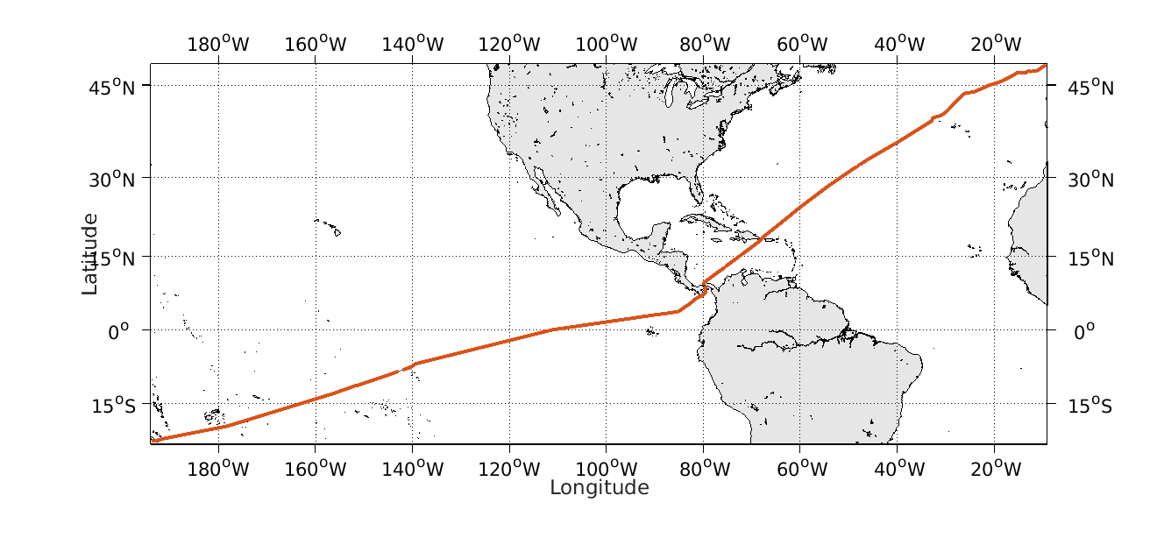

Figure 1-Route du navire durant la campagne

Bathymétrie

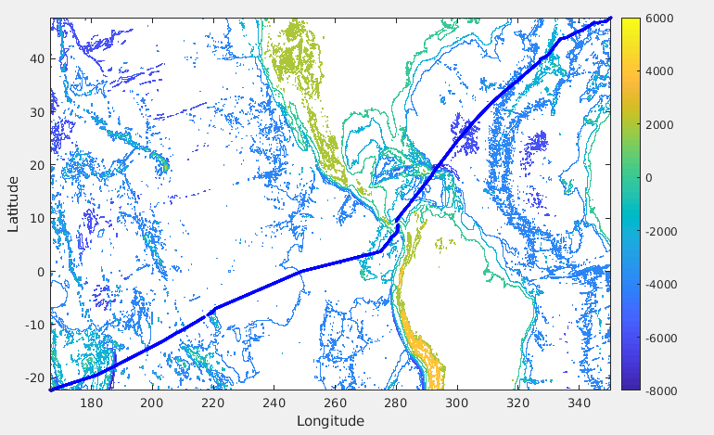
Figure 2 – Bathymétrie GEBCO sur le trajet de la campagne

Qualité des données reçues

CORR_ECI

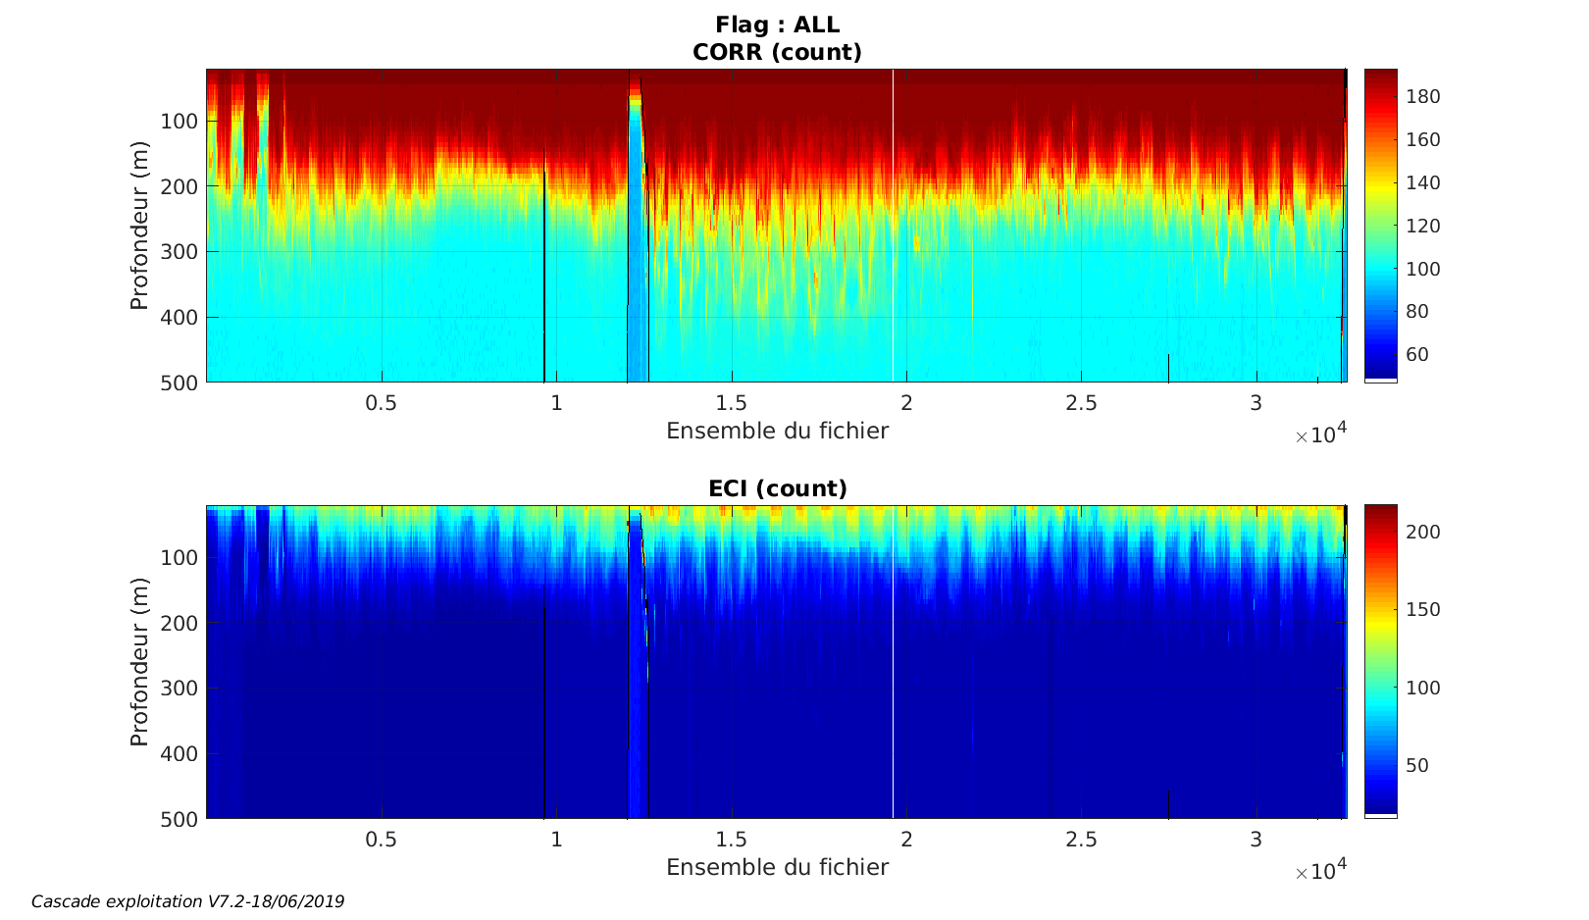
Figure 3 – Indicateur de corrélation (graphe haut) et
intensité de l’écho rétro-diffusé (graphe bas) pour tous les flags qualité

CAP/ROULIS/TANGAGE

Roll : roulis / Ptch : tangage / Hdg : cap
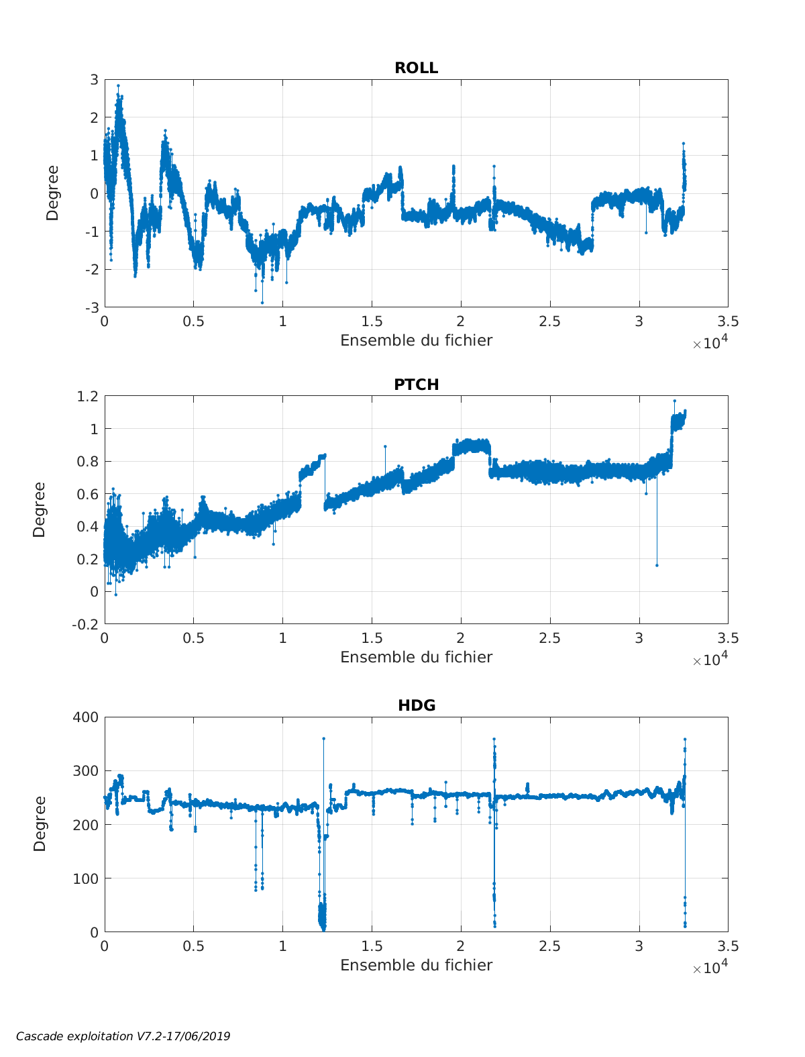

Composantes parallèle et orthogonale

Les informations sur les composantes parallèle et orthogonale à la vitesse du navire sont :

 | Corrélation Min | Corrélation Max
Composante parallèle | -0.567 | -0.151
Composante orthogonale | -0.285 | 0.195
Tableau 6–Composantes parallèle et orthogonale

Invalidation entre deux ensembles
Pas d’objet.

Matérialisation des périodes sans mesure
Sur une période de 20 minutes entre deux ensembles.

Correction de désalignement
Le calcul Amplitude / désalignement / assiette nous informe que des changements sont possibles pour faire un désalignement.

Valeurs rentrées au moment du désalignement :

Angle de désalignement | 0
Amplitude | 0.987
Erreur sur le tangage | 0.19

La vitesse Verticale moyenne issue du désalignement pour les bonnes données (Bins [24-28]) est de -0.339 cm/s.
Suite à ce désalignement les actions suivantes sont faites sur le nouveau fichier :
- Nettoyage des données
- Matérialisation des périodes sans mesure
- Tracés des graphes 2D.

Les graphes et les valeurs des tableaux suivants sont donc issus du fichier après désalignement.

Nettoyage des données

Critères des flags et résultats chiffrés obtenus :

Flag | Signification | Nombre d’ensembles | %
1 | Bonnes données | 873218 | 44.59
2 | Données douteuses | 5939 | 0.30
3 | Filtre médian sur 30 ensembles au-delà de 2.70 écarts-type | 7685 | 0.39
4 | Pour cisaillement > 0.1 s-1 | 1540 | 0.08
5 | Pour erreur > 0.200 m/s et pgood < 10% | 178245 | 9.10
6 | u, v > 2 m/s | 17471 | 0.89
7 | Données absentes | 830565 | 42.47
8 | Données sous le fond | 43557 | 2.22
9 | Données invalidées entre 2 dates ou 2 ensembles | 0 | 0

Ce qui correspond au graphique suivant :
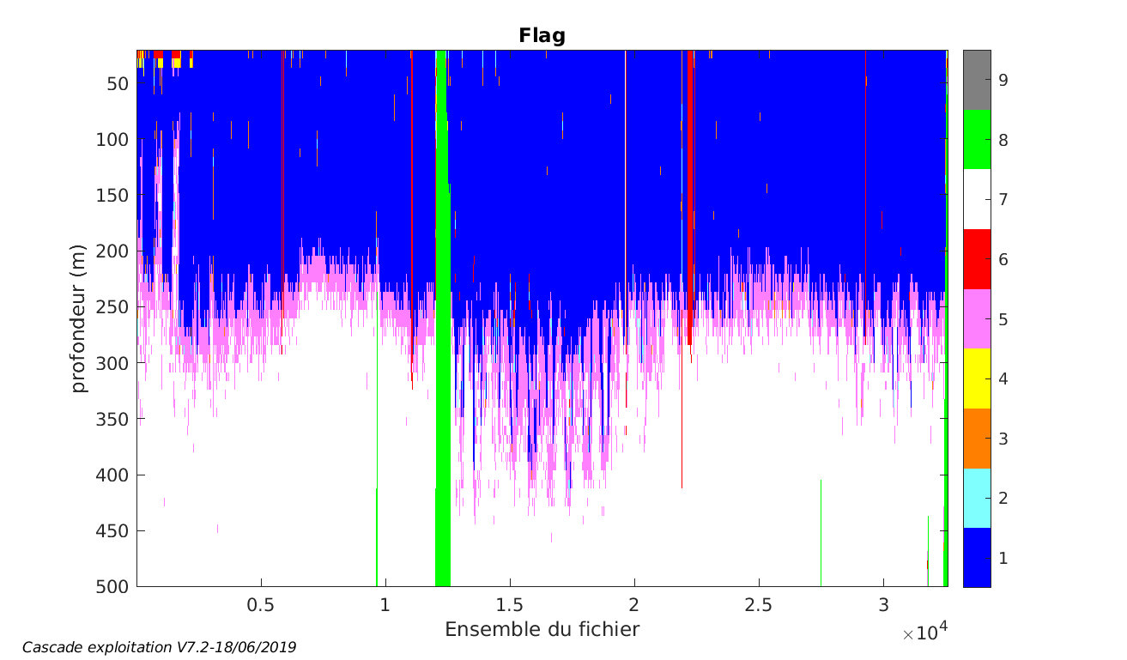

Exploitation des données – Tracés

La marée
Les composantes de la marée ont été prises en compte lors du calcul des vitesses du courant (model_tpxo9.0).

Définition des sections
Au cours de cette campagne, 1 section a été définie :
N° | Date début | Date fin | Localisation
1 | 31/01/2019 080307 | 18/03/2019 233808 | Atlantique - Pacifique
Tableau 7– Date et localisation des sections de la campagne
La carte est la suivante :
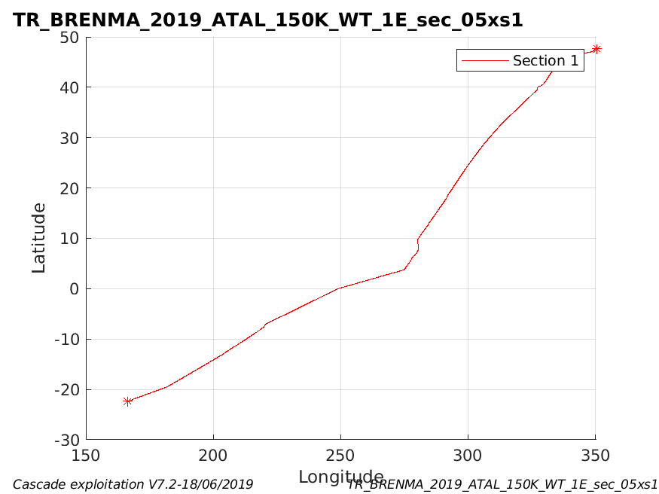
Figure 4– Carte de la section définie sur le trajet de la campagne

Images des sections

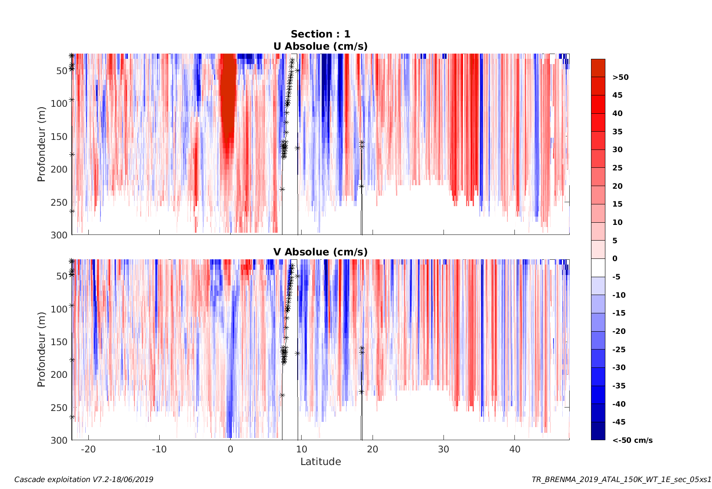

Figure 5 – Composantes du courant – Section 1 de la campagne de 0 à 300 m

Tracés des vecteurs des sections
Les tracés de vecteurs sont réalisés avec une distance entre chaque point égale à 5 kms. Les tranches 0-100m, 100_300m sont tracées dans ce document.
Le facteur d’échelle est de 0.1 et 1 point sur 3 sont tracés.
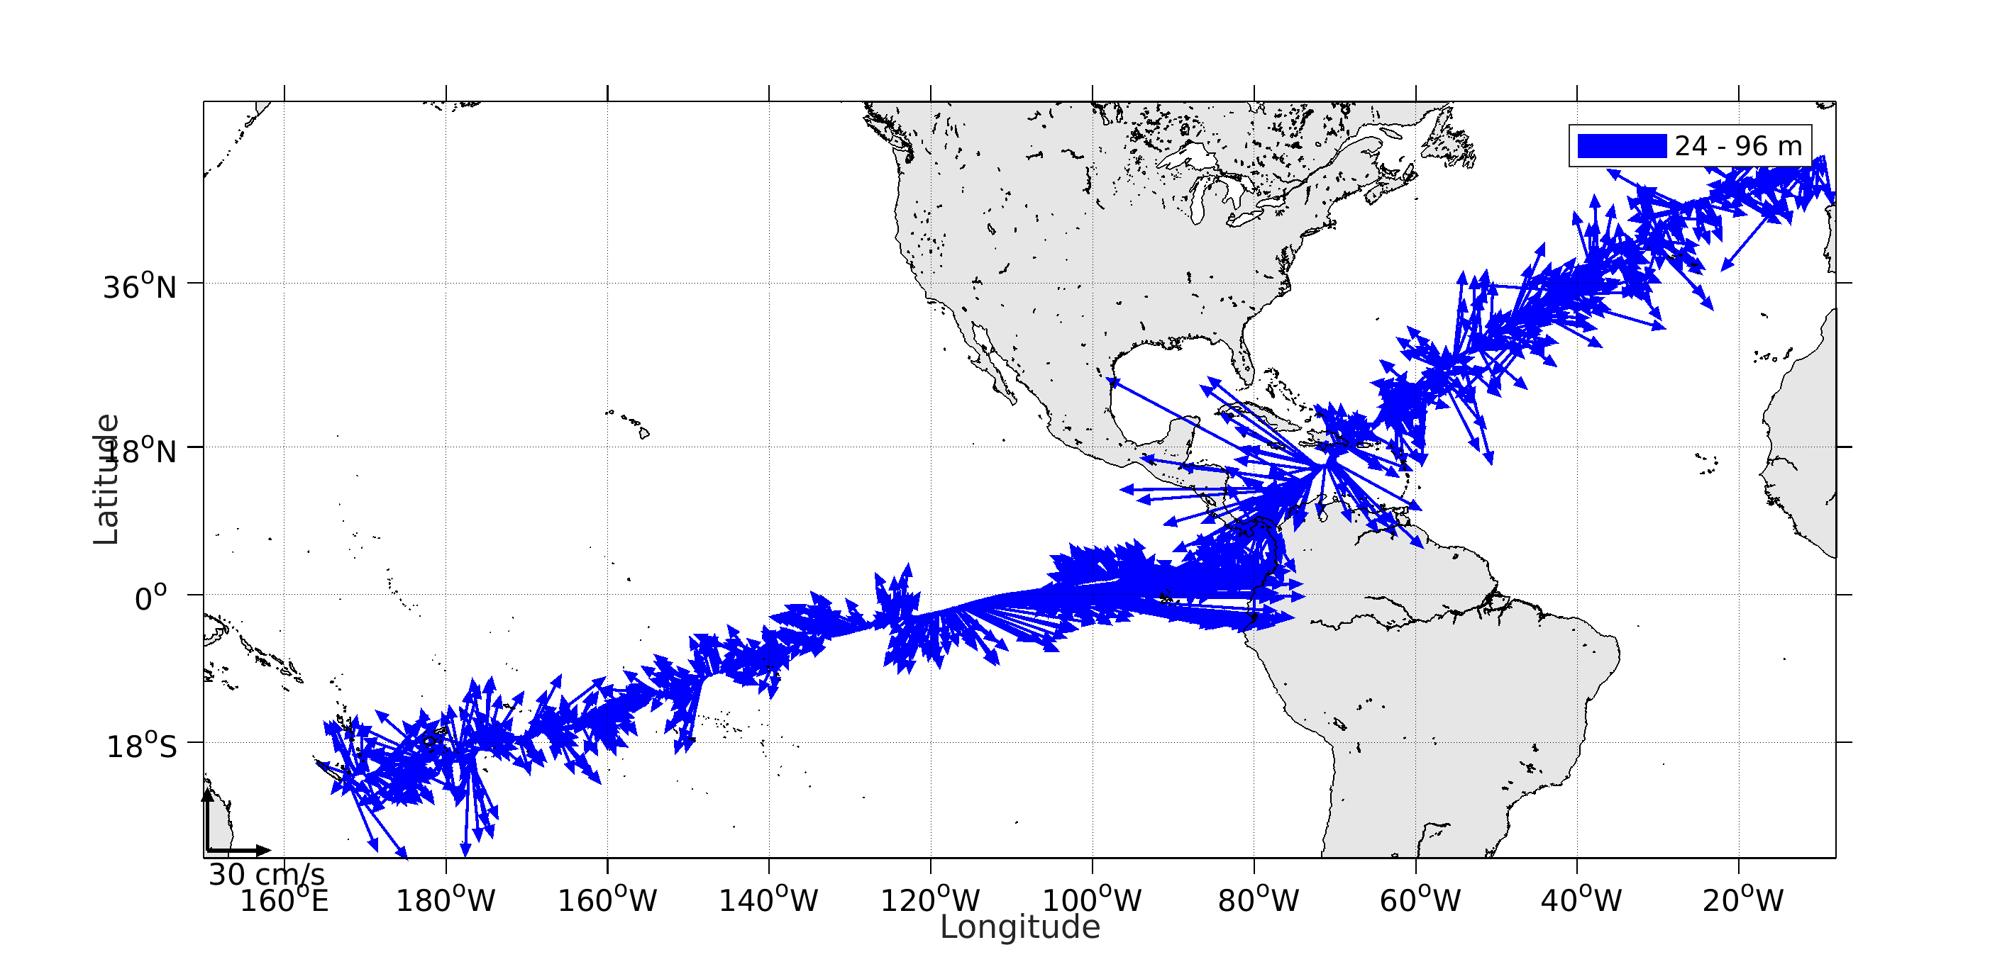
Figure 6- Vecteurs du courant de 0 à 100m

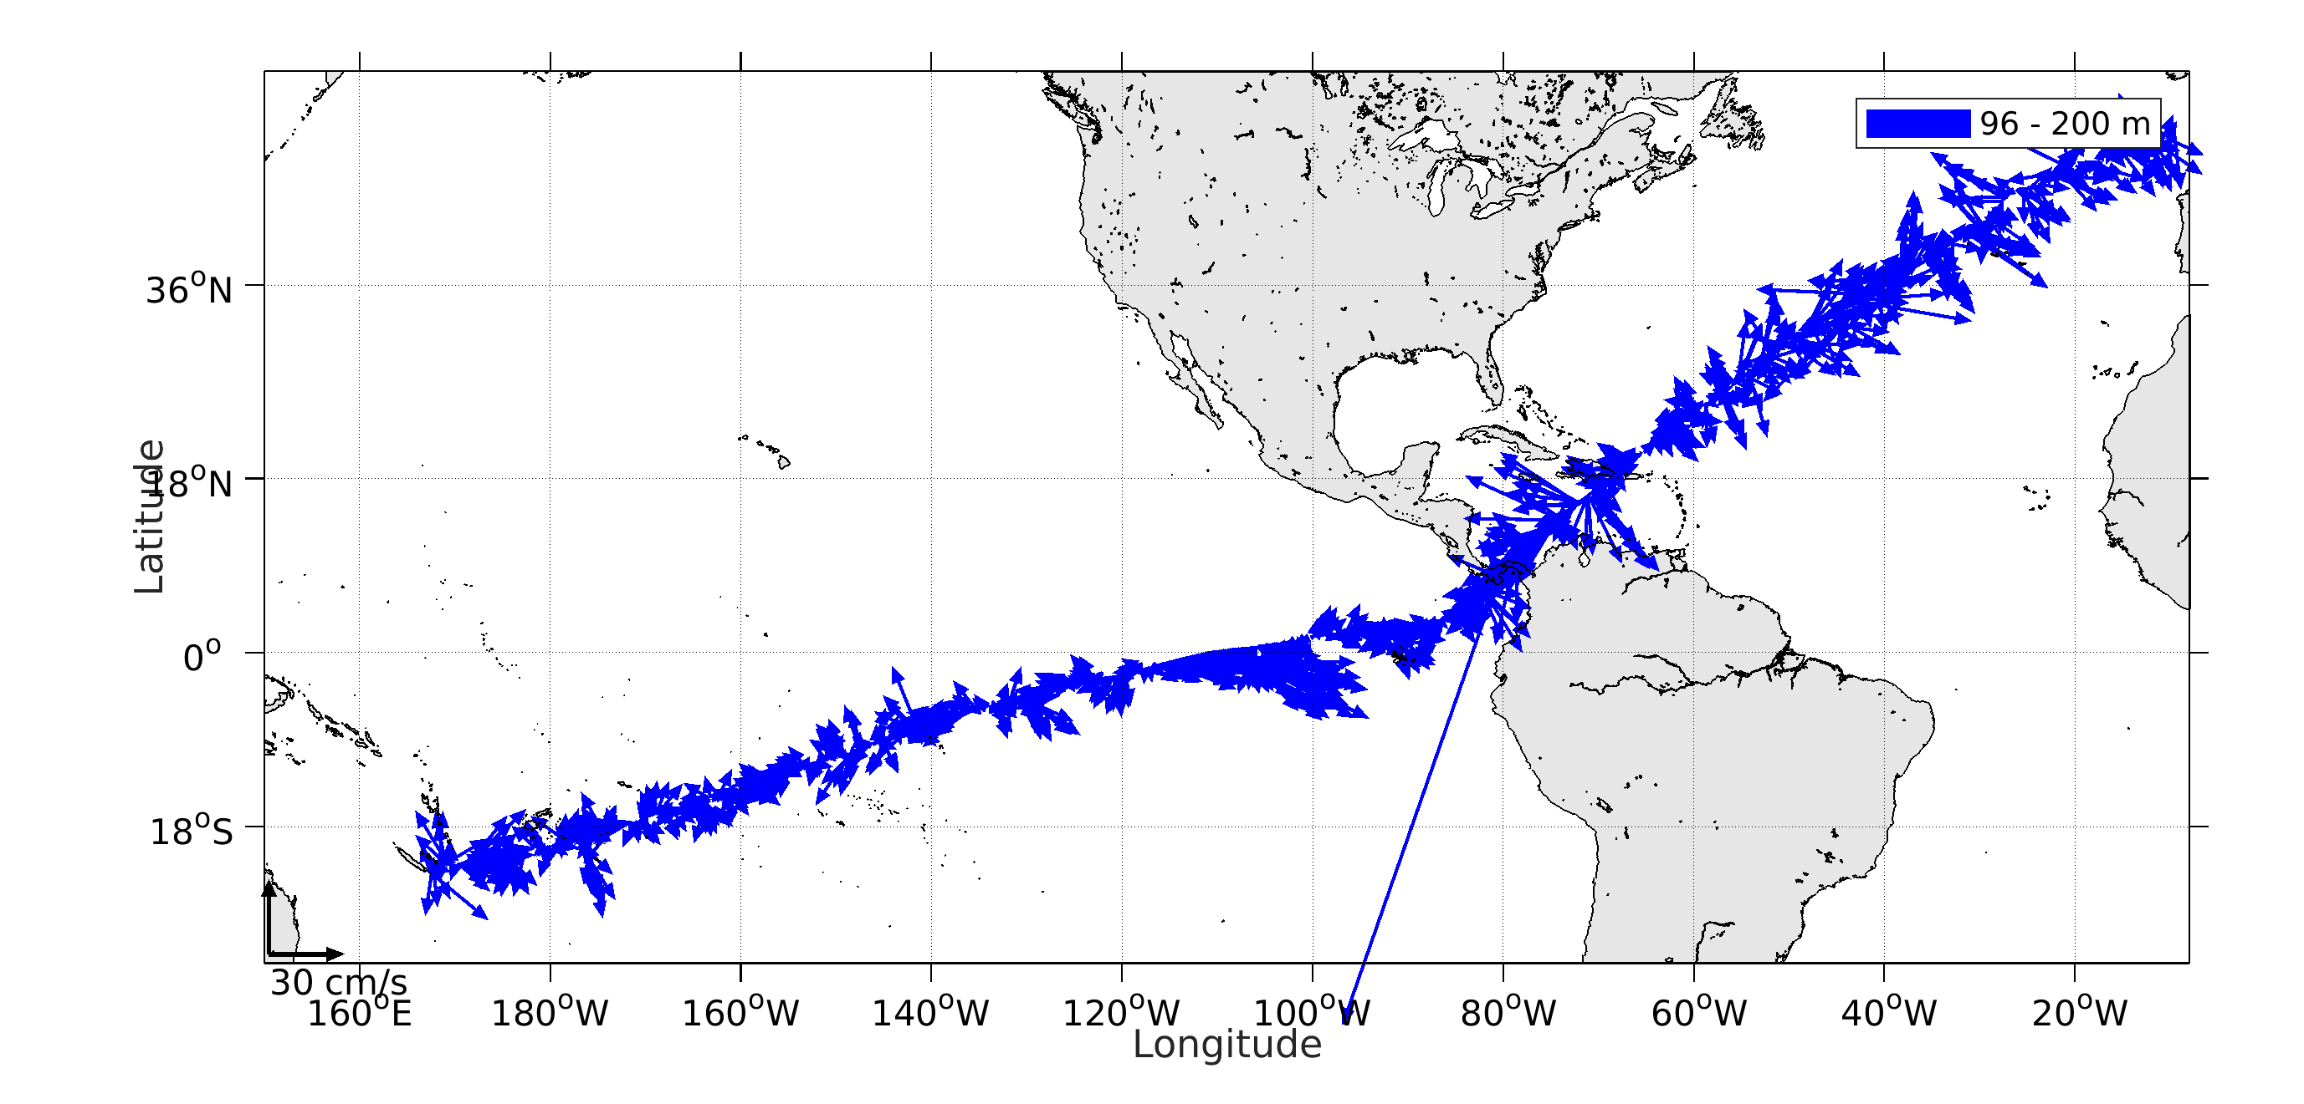
Figure 7- Vecteurs du courant de 100 à 200m

TONGA 2019 – OS38 – WT – fichiers de 000 à 027

Cette campagne comprend 51 fichiers mais une découpe a été nécessaire car la taille des cellules n’est pas identique pour l’ensemble des fichiers. En effet, les fichiers 000 à 027 ont une taille de cellule de 24 m alors que les fichiers 028 à 050 ont une taille de cellule de 16 m. Le logiciel CASCADE n’étant pas en mesure de traiter des données dont la taille des cellules n’est pas identique, deux traitements sont donc nécessaires pour cette campagne.

Les fichiers sont tous en mode WT.

Le trajet du navire est le suivant :

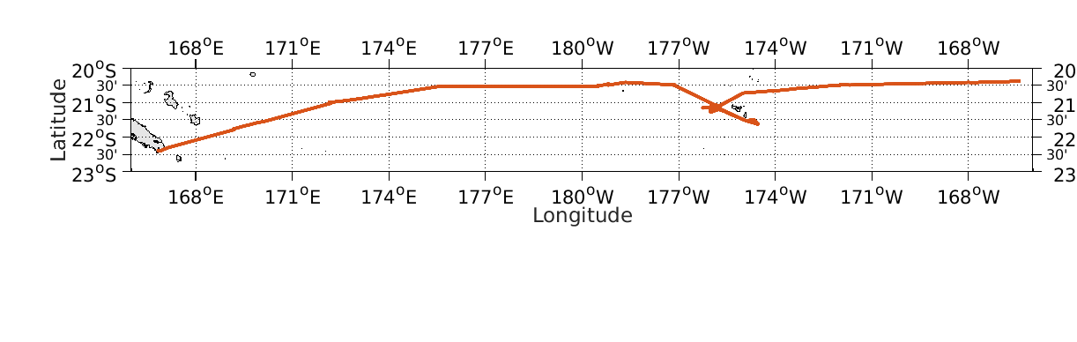
Figure 8 - Route du navire durant la campagne

Bathymétrie

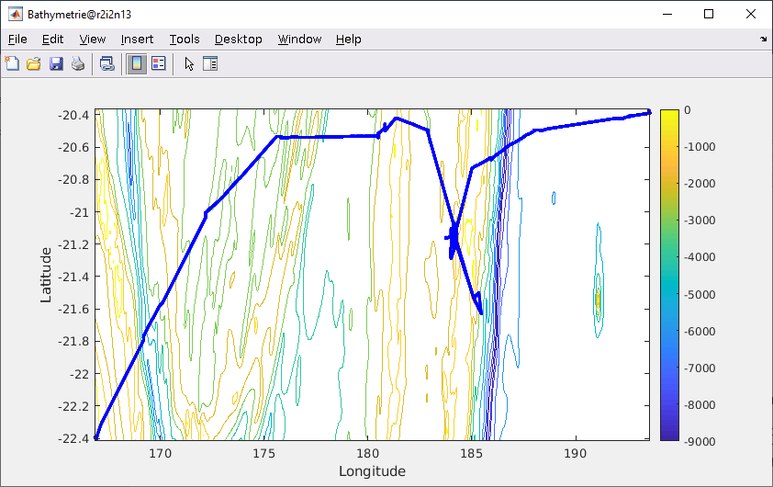
Figure 9 – Bathymétrie GEBCO sur le trajet de la campagne

Qualité des données reçues

CORR_ECI

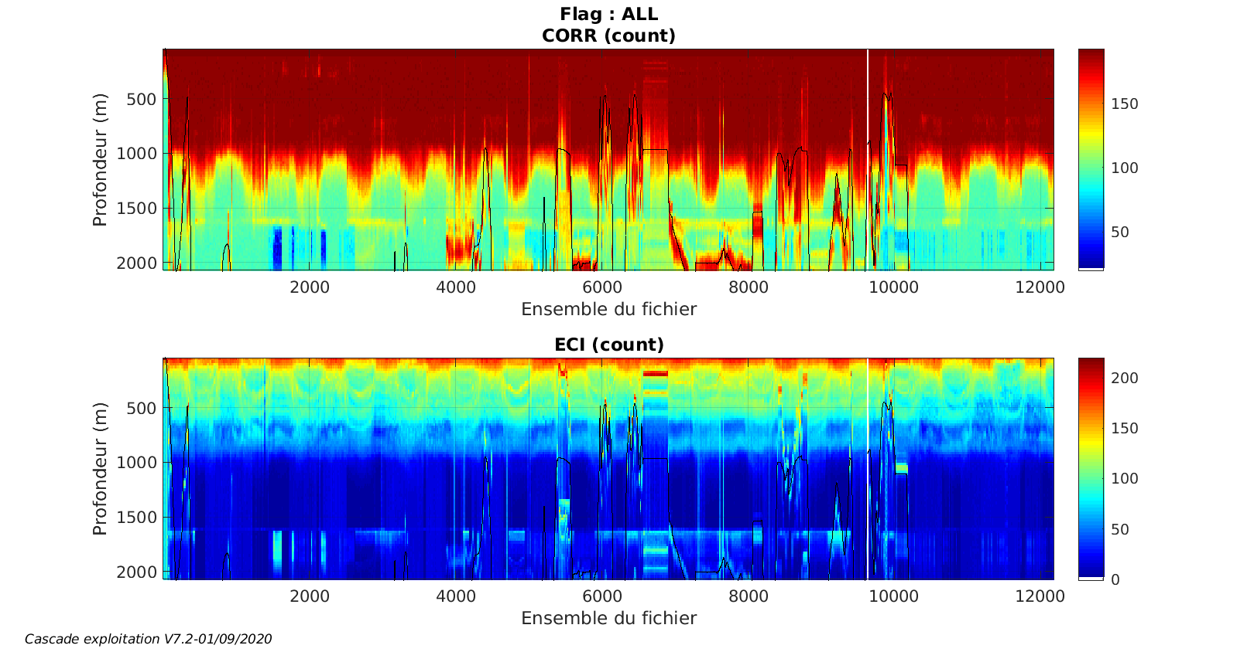
Figure 10 – Indicateur de corrélation (graphe haut) et
intensité de l’écho rétro-diffusé (graphe bas) pour tous les flags qualité

CAP/ROULIS/TANGAGE

Roll : roulis / Ptch : tangage / Hdg : cap
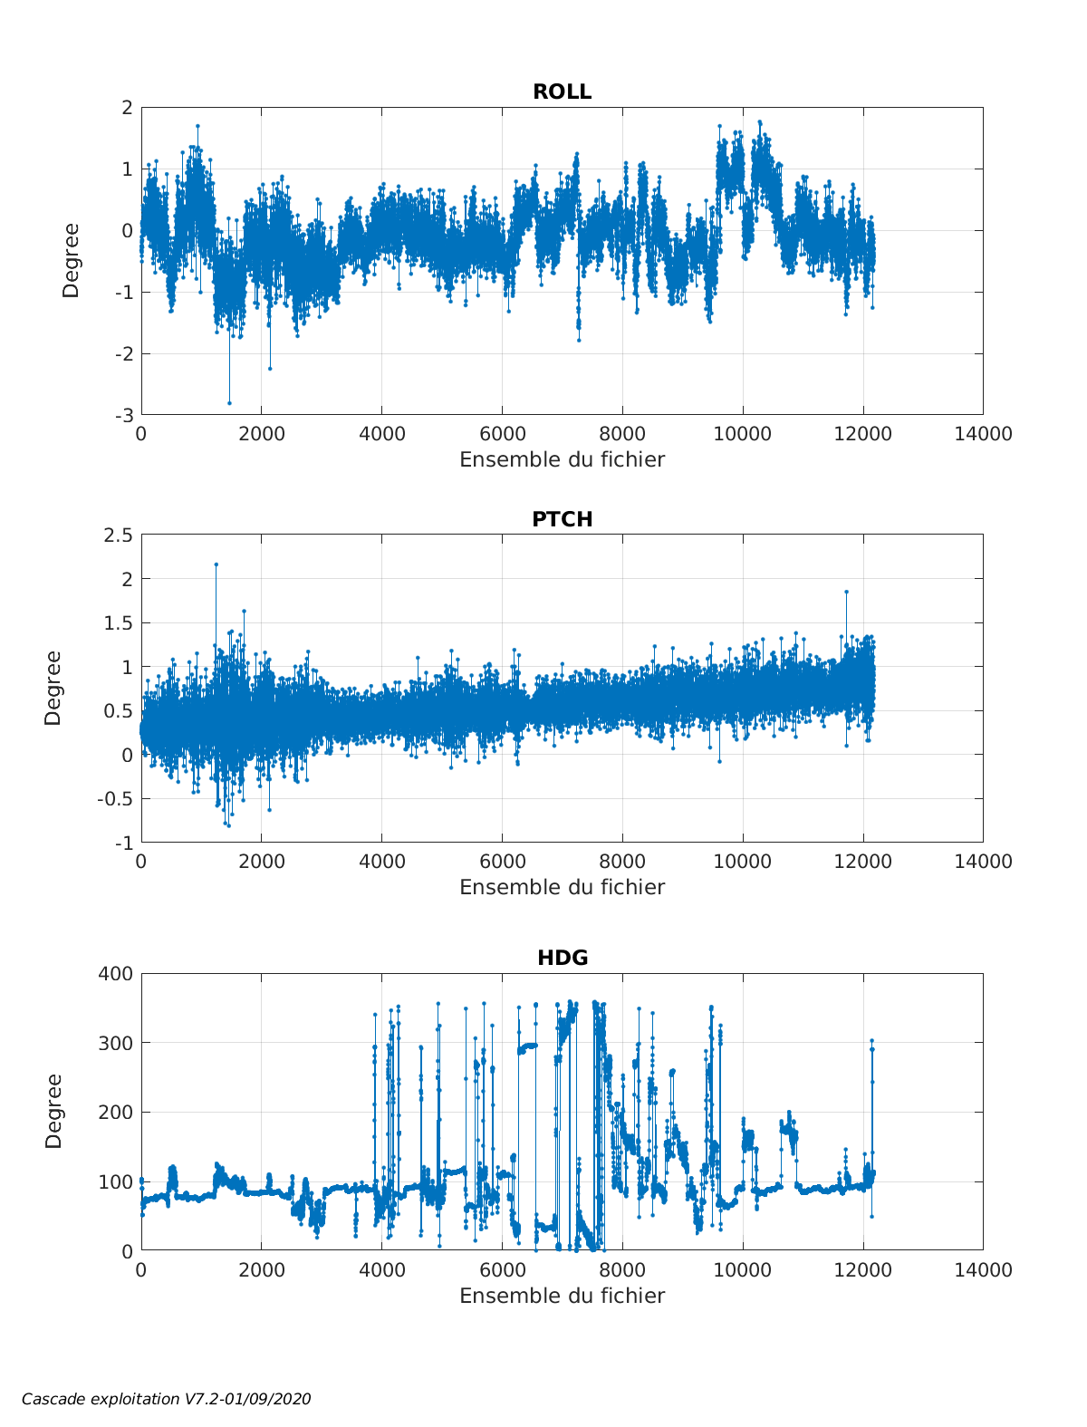

Composantes parallèle et orthogonale

Les informations sur les composantes parallèle et orthogonale à la vitesse du navire sont :

 | Corrélation Min | Corrélation Max
Composante parallèle | -0.139 | 0.428
Composante orthogonale | -0297 | 0.284
Tableau 8–Composantes parallèle et orthogonale

Invalidation entre deux ensembles
Pas d’objet.

Matérialisation des périodes sans mesure
Sur une période de 20 minutes entre deux ensembles.

Correction de désalignement
Le calcul Amplitude / désalignement / assiette nous informe que des changements sont possibles pour faire un désalignement.

Valeurs rentrées au moment du désalignement :

Angle de désalignement | 0
Amplitude | 1
Erreur sur le tangage | -0.58

La vitesse Verticale moyenne issue du désalignement pour les bonnes données (Bins [39 43]) est de 0.217 cm/s.
Suite à ce désalignement les actions suivantes sont faites sur le nouveau fichier :
- Nettoyage des données
- Matérialisation des périodes sans mesure
- Tracés des graphes 2D.

Les graphes et les valeurs des tableaux suivants sont donc issus du fichier après désalignement.

Nettoyage des données

Critères des flags et résultats chiffrés obtenus :

Flag | Signification | Nombre d’ensembles | %
1 | Bonnes données | 534208 | 51.42
2 | Données douteuses | 11403 | 1.10
3 | Filtre médian sur 30 ensembles au-delà de 2.70 écarts-type | 29395 | 2.83
4 | Pour cisaillement > 0.1 s-1 | 368 | 0.04
5 | Pour erreur > 0.200 m/s et pgood < 10% | 60670 | 5.84
6 | u, v > 2 m/s | 9550 | 0.92
7 | Données absentes | 211272 | 20.34
8 | Données sous le fond | 182004 | 17.52
9 | Données invalidées entre 2 dates ou 2 ensembles | 0 | 0

Ce qui correspond au graphique suivant :
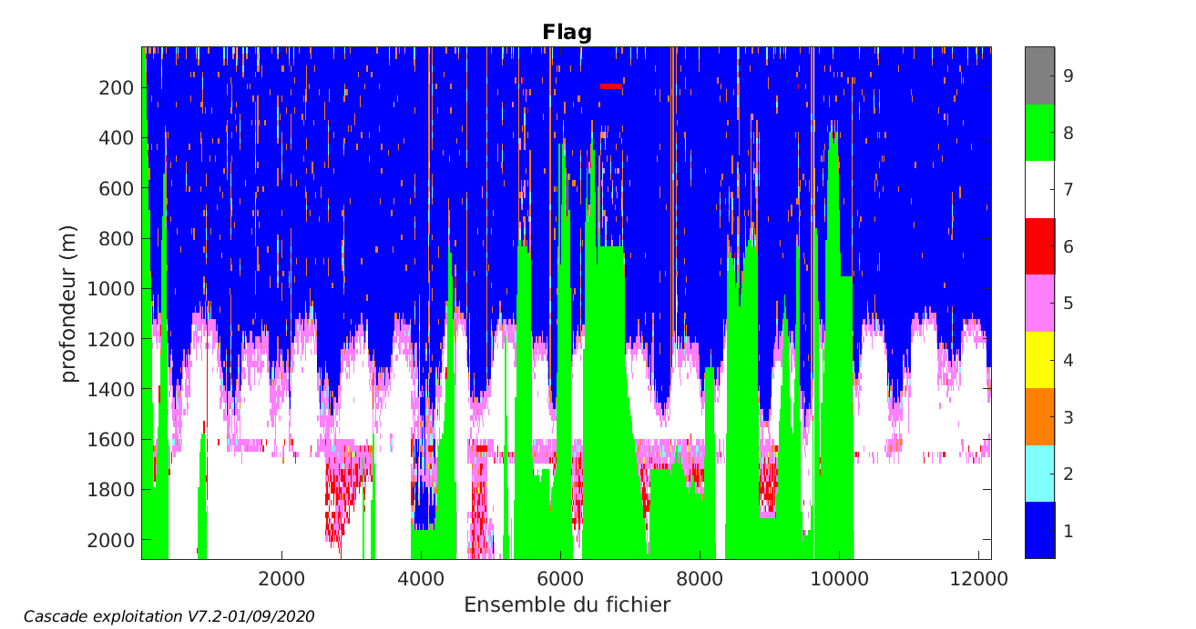

Exploitation des données – Tracés

La marée
Les composantes de la marée ont été prises en compte lors du calcul des vitesses du courant (model_tpxo9.0).

Définition des sections
Au cours de cette campagne, 1 section a été définie :
N° | Date début | Date fin | Localisation
1 | 01112019 062507 | 18112019 185651 | Océan pacifique
Tableau 9– Date et localisation des sections de la campagne
La carte est la suivante :
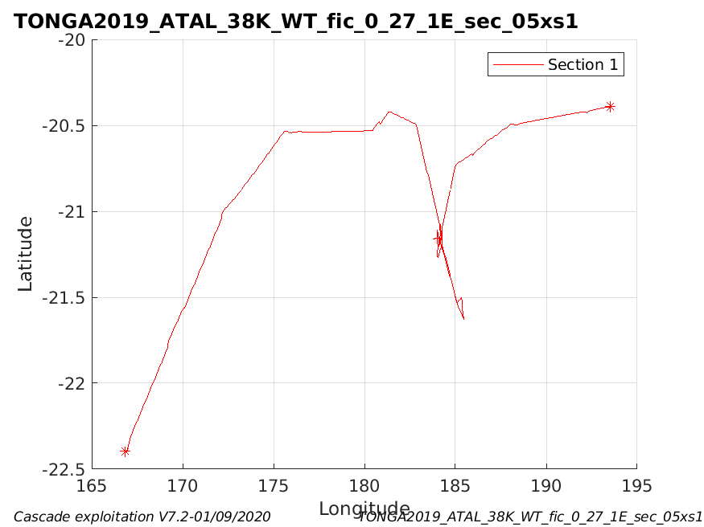
Figure 11– Carte de la section définie sur le trajet de la campagne

Images des sections

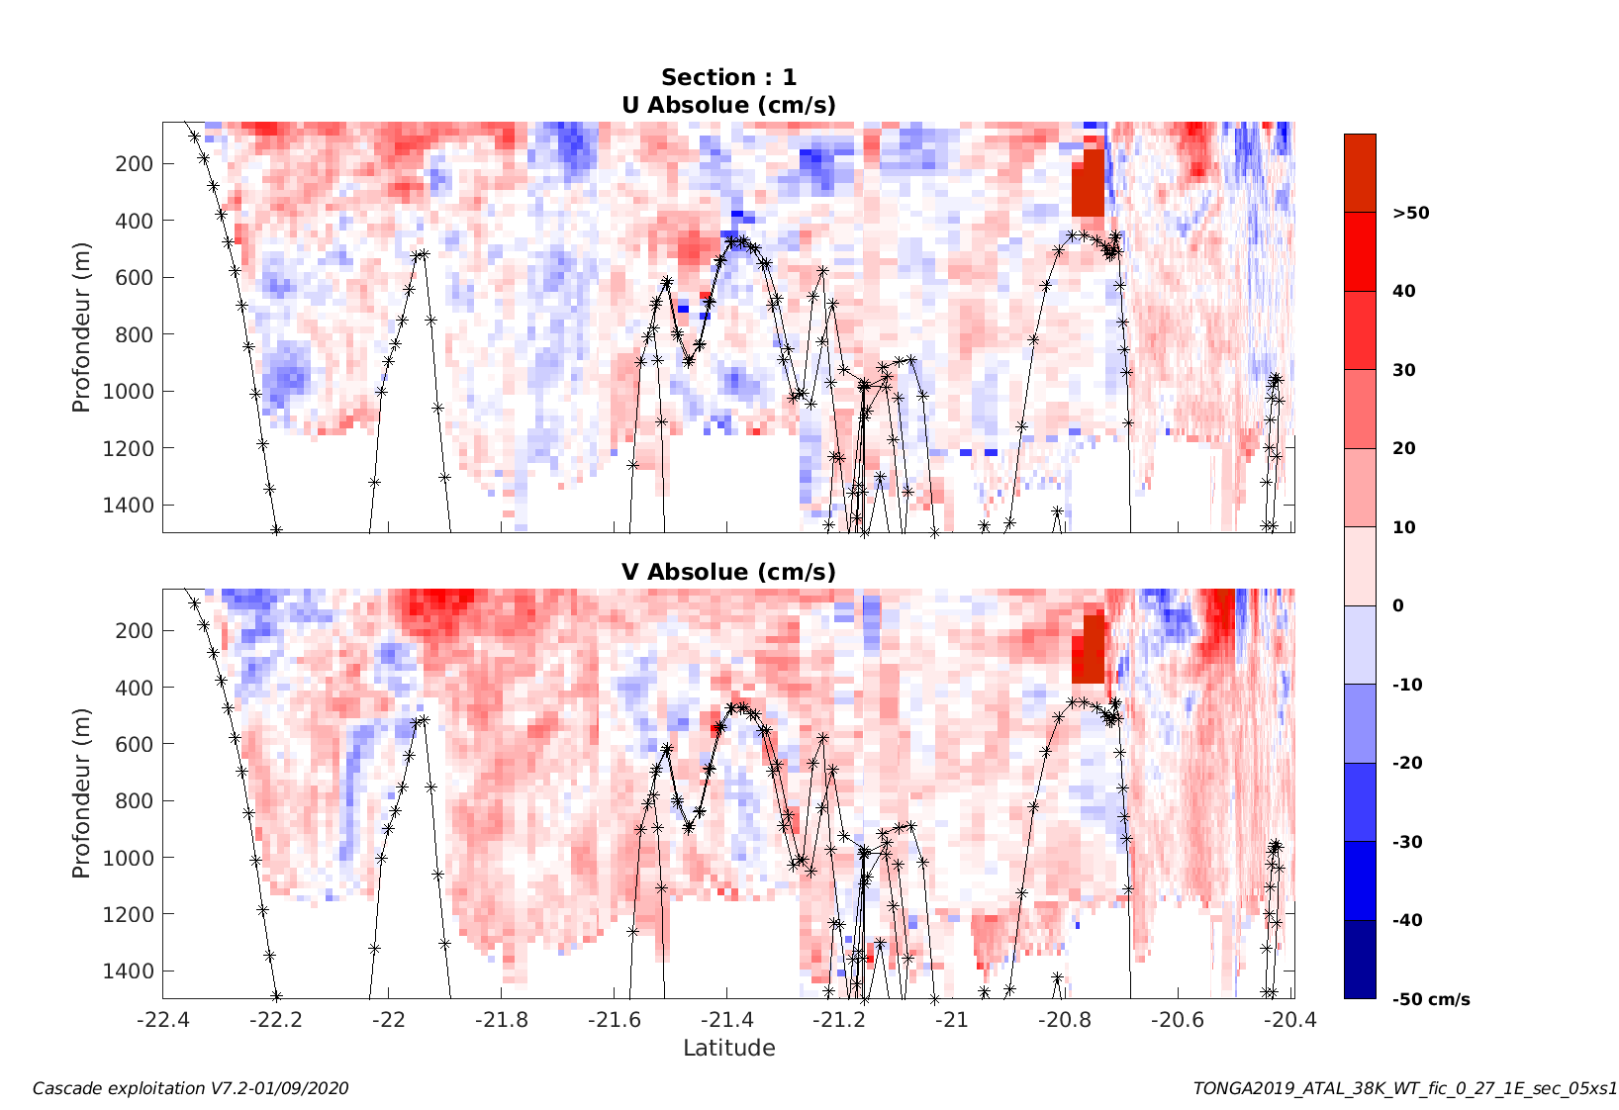

Figure 12 – Composantes du courant – Section 1 de la campagne de 0 à 1500 m

Tracés des vecteurs des sections
Les tracés de vecteurs sont réalisés avec une distance entre chaque point égale à 5 kms. Les tranches 0-100m, 100_300m sont tracées dans ce document.
Le facteur d’échelle est de 0.1 et tous les points sont tracés.
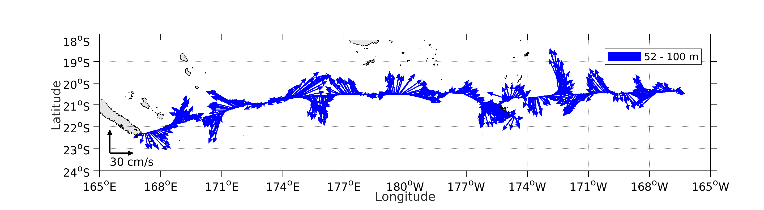
Figure 13- Vecteurs du courant de 0 à 100m

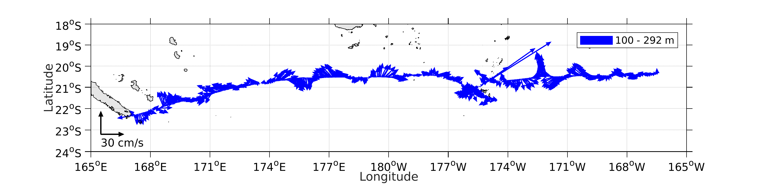
Figure 14- Vecteurs du courant de 100 à 300m

TONGA 2019 – OS38 – WT – fichiers de 028 à 050

Cette campagne comprend 51 fichiers mais une découpe a été nécessaire car la taille des cellules n’est pas identique pour l’ensemble des fichiers. En effet, les fichiers 000 à 027 ont une taille de cellule de 24 m alors que les fichiers 028 à 050 ont une taille de cellule de 16 m. Le logiciel CASCADE n’étant pas en mesure de traiter des données dont la taille des cellules n’est pas identique, deux traitements sont donc nécessaires pour cette campagne.

Les fichiers sont tous en mode WT.

Le trajet du navire est le suivant :

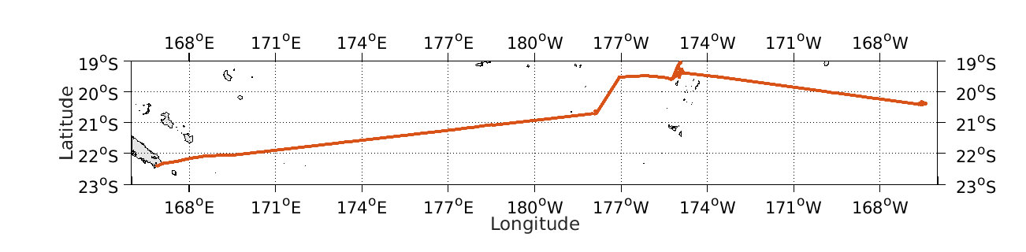
Figure 15 - Route du navire durant la campagne

Bathymétrie

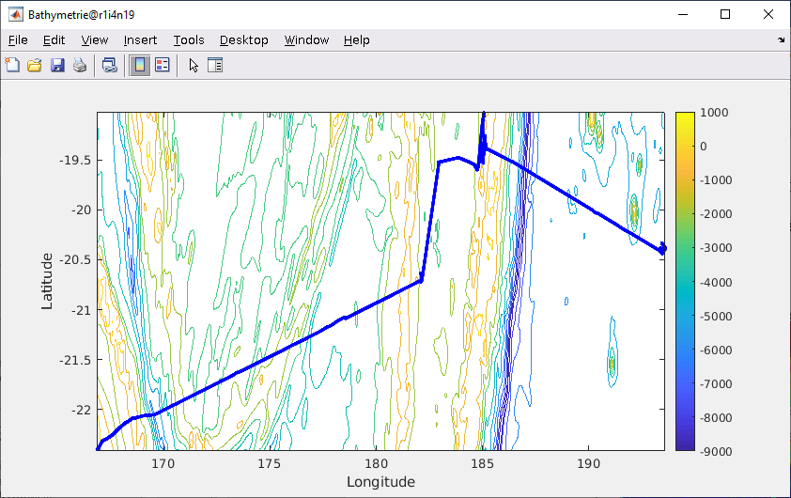
Figure 16 – Bathymétrie GEBCO sur le trajet de la campagne

Qualité des données reçues

CORR_ECI

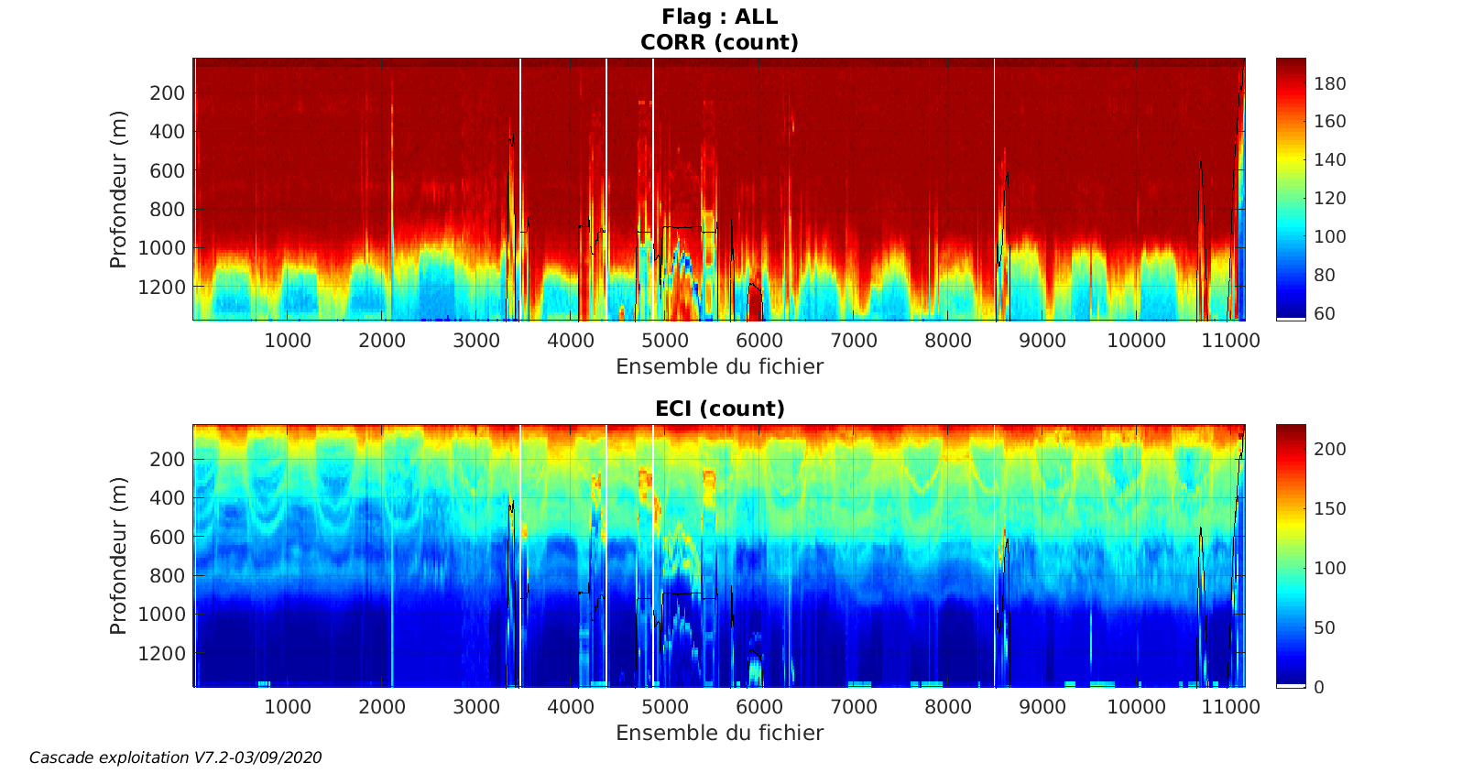
Figure 17 – Indicateur de corrélation (graphe haut) et
intensité de l’écho rétro-diffusé (graphe bas) pour tous les flags qualité

CAP/ROULIS/TANGAGE

Roll : roulis / Ptch : tangage / Hdg : cap
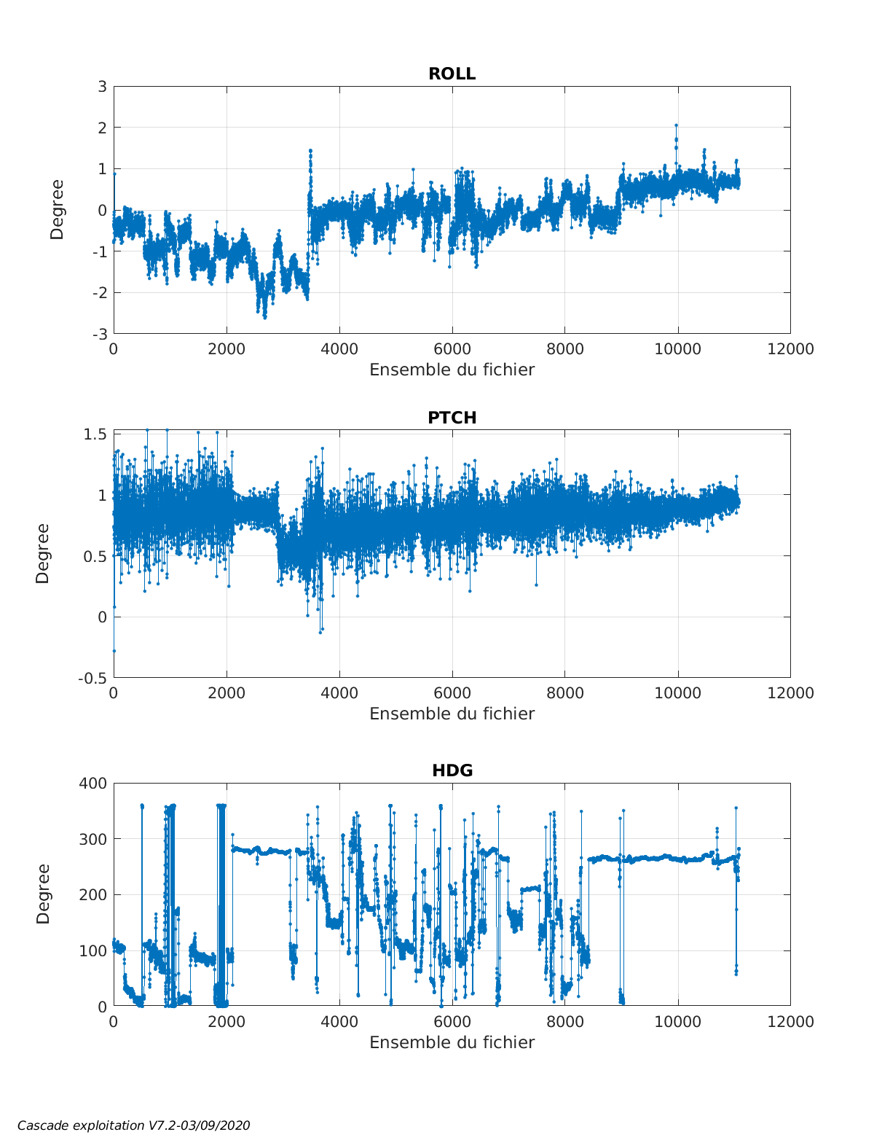

Composantes parallèle et orthogonale

Les informations sur les composantes parallèle et orthogonale à la vitesse du navire sont :

 | Corrélation Min | Corrélation Max
Composante parallèle | -0.485 | 0.090
Composante orthogonale | -0.544 | 0.009
Tableau 10–Composantes parallèle et orthogonale

Invalidation entre deux ensembles
Pas d’objet.

Matérialisation des périodes sans mesure
Sur une période de 20 minutes entre deux ensembles.

Correction de désalignement
Le calcul Amplitude / désalignement / assiette nous informe que des changements sont possibles pour faire un désalignement.

Valeurs rentrées au moment du désalignement :

Angle de désalignement | 0
Amplitude | 1
Erreur sur le tangage | -0.72

La vitesse Verticale moyenne issue du désalignement pour les bonnes données (Bins [32 36]) est de 0.063 cm/s.
Suite à ce désalignement les actions suivantes sont faites sur le nouveau fichier :
- Nettoyage des données
- Matérialisation des périodes sans mesure
- Tracés des graphes 2D.

Les graphes et les valeurs des tableaux suivants sont donc issus du fichier après désalignement.

Nettoyage des données

Critères des flags et résultats chiffrés obtenus :

Flag | Signification | Nombre d’ensembles | %
1 | Bonnes données | 678955 | 71.59
2 | Données douteuses | 21271 | 2.24
3 | Filtre médian sur 30 ensembles au-delà de 2.70 écarts-type | 56098 | 5.92
4 | Pour cisaillement > 0.1 s-1 | 134 | 0.01
5 | Pour erreur > 0.200 m/s et pgood < 10% | 53231 | 5.61
6 | u, v > 2 m/s | 1593 | 0.17
7 | Données absentes | 58926 | 6.21
8 | Données sous le fond | 78137 | 8.24
9 | Données invalidées entre 2 dates ou 2 ensembles

Ce qui correspond au graphique suivant :
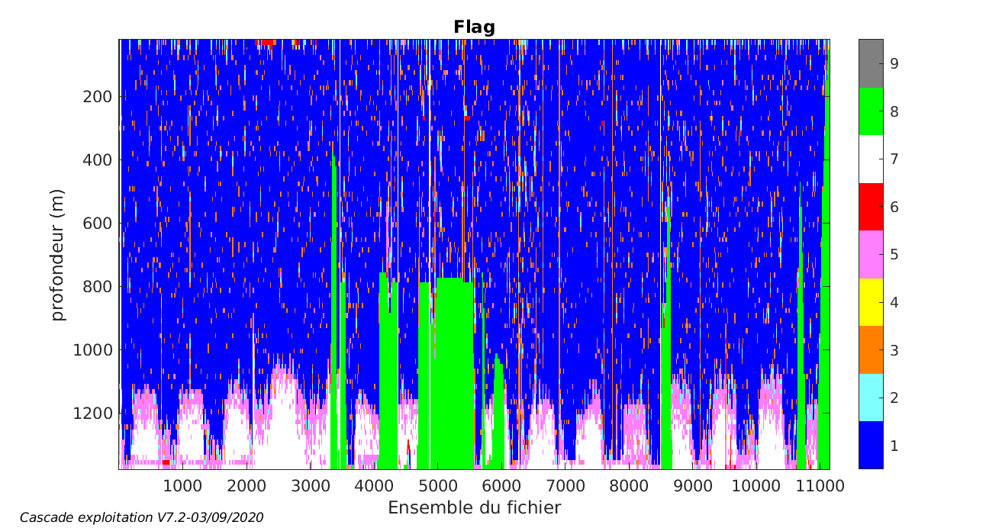

Exploitation des données – Tracés

La marée
Les composantes de la marée ont été prises en compte lors du calcul des vitesses du courant (model_tpxo9.0).

Définition des sections
Au cours de cette campagne, 1 section a été définie :
N° | Date début | Date fin | Localisation
1 | 18112019 195259 | 04122019 193832 | Océan pacifique
Tableau 11– Date et localisation des sections de la campagne
La carte est la suivante :
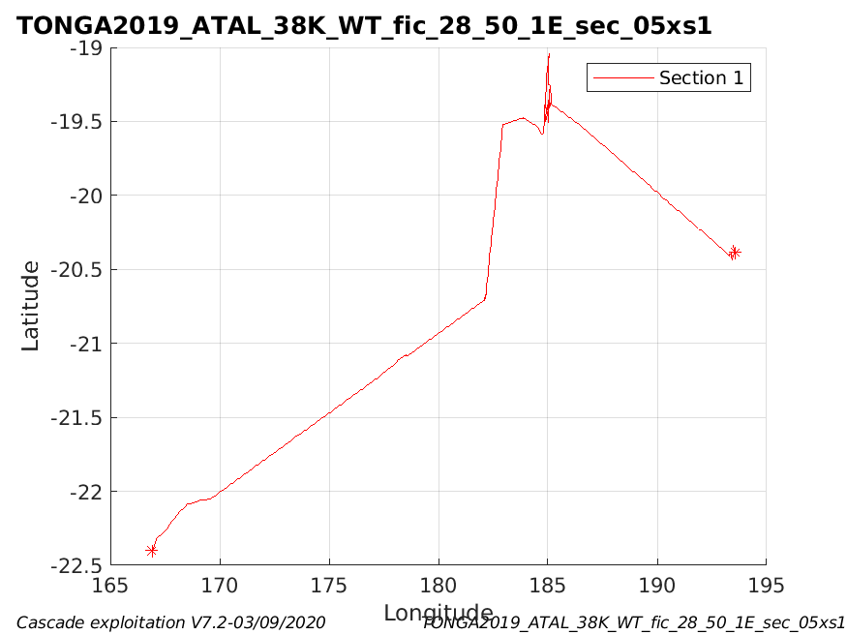
Figure 18– Carte de la section définie sur le trajet de la campagne

Images des sections

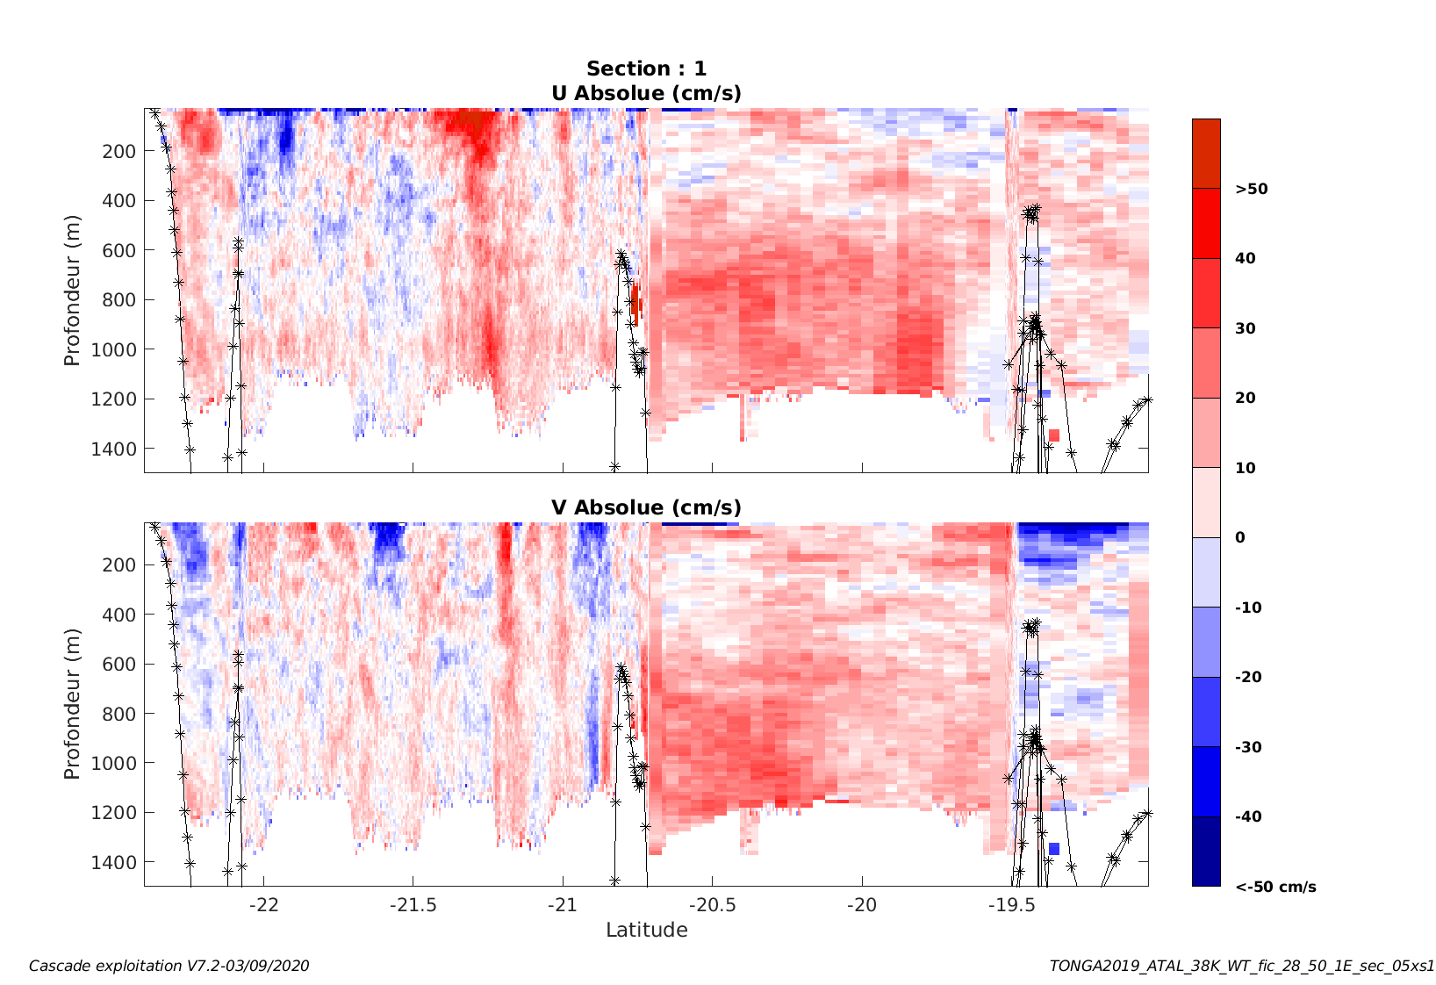

Figure 19 – Composantes du courant – Section 1 de la campagne de 0 à 1500 m

Tracés des vecteurs des sections
Les tracés de vecteurs sont réalisés avec une distance entre chaque point égale à 5 kms. Les tranches 0-100m, 100_300m sont tracées dans ce document.
Le facteur d’échelle est de 0.1 et tous les points sont tracés.

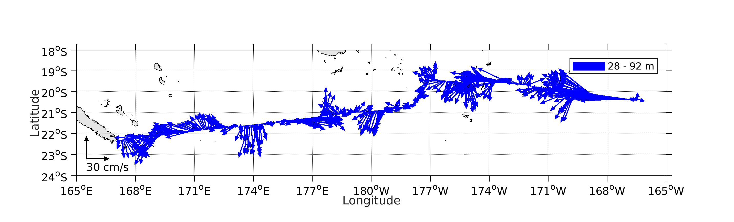

Figure 20- Vecteurs du courant de 0 à 100m

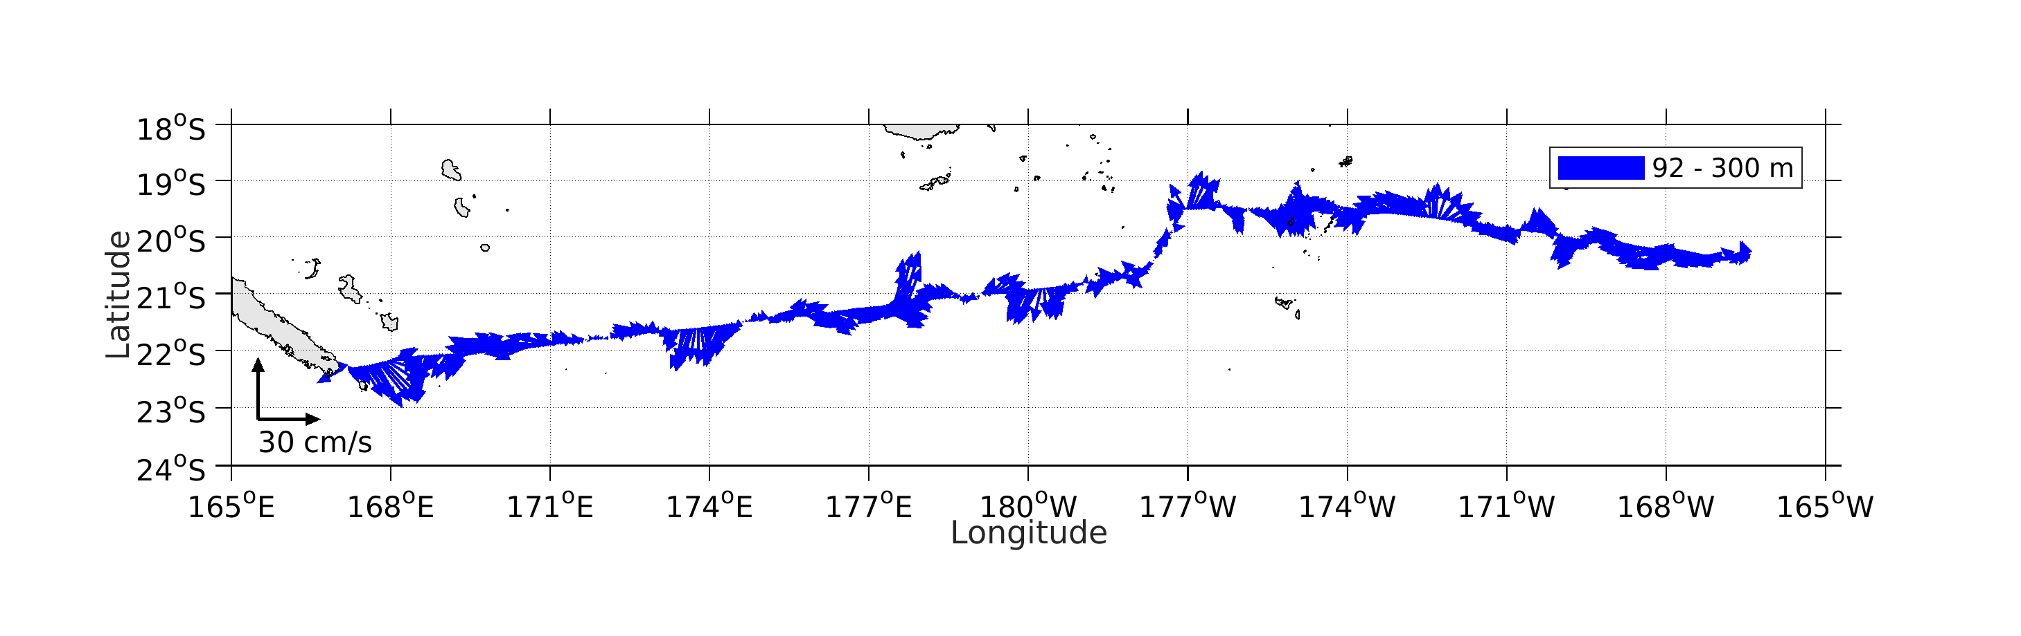
Figure 21- Vecteurs du courant de 100 à 300m

TONGA 2019 – OS150 – WT – fichiers de 000 à 028 sans le fichier 012

Cette campagne comprend 57 fichiers mais une découpe a été nécessaire car la taille des cellules n’est pas identique pour l’ensemble des fichiers. En effet, les fichiers 000 à 028 ont une taille de cellule de 12 m alors que les fichiers 012 - 029 à 056 ont une taille de cellule de 8 m. Le logiciel CASCADE n’étant pas en mesure de traiter des données dont la taille des cellules n’est pas identique, deux traitements sont donc nécessaires pour cette campagne.

Les fichiers sont tous en mode WT.

Le trajet du navire est le suivant :

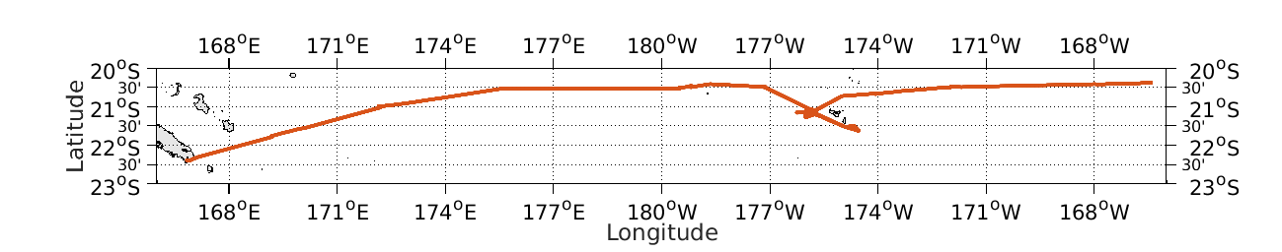
Figure 22- Route du navire durant la campagne

Bathymétrie

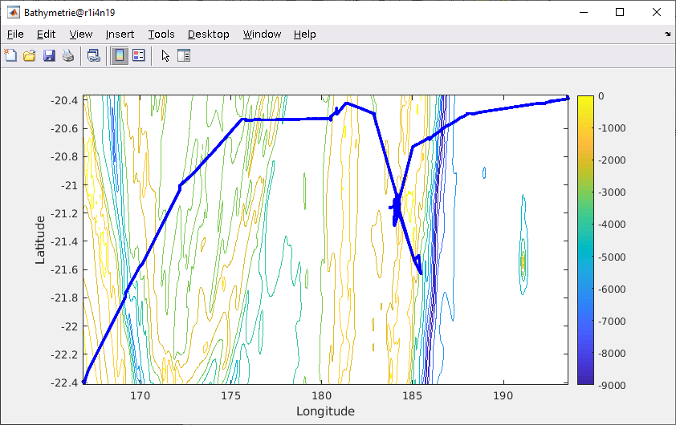
Figure 23 – Bathymétrie GEBCO sur le trajet de la campagne

Qualité des données reçues

CORR_ECI

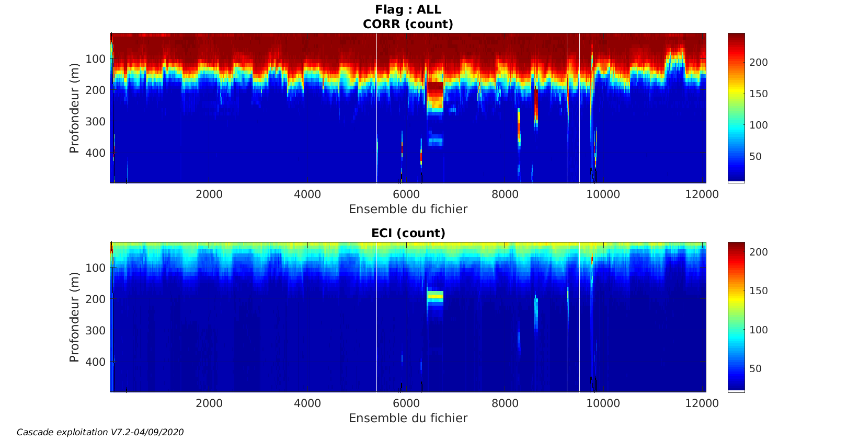

Figure 24 – Indicateur de corrélation (graphe haut) et
intensité de l’écho rétro-diffusé (graphe bas) pour tous les flags qualité

CAP/ROULIS/TANGAGE

Roll : roulis / Ptch : tangage / Hdg : cap
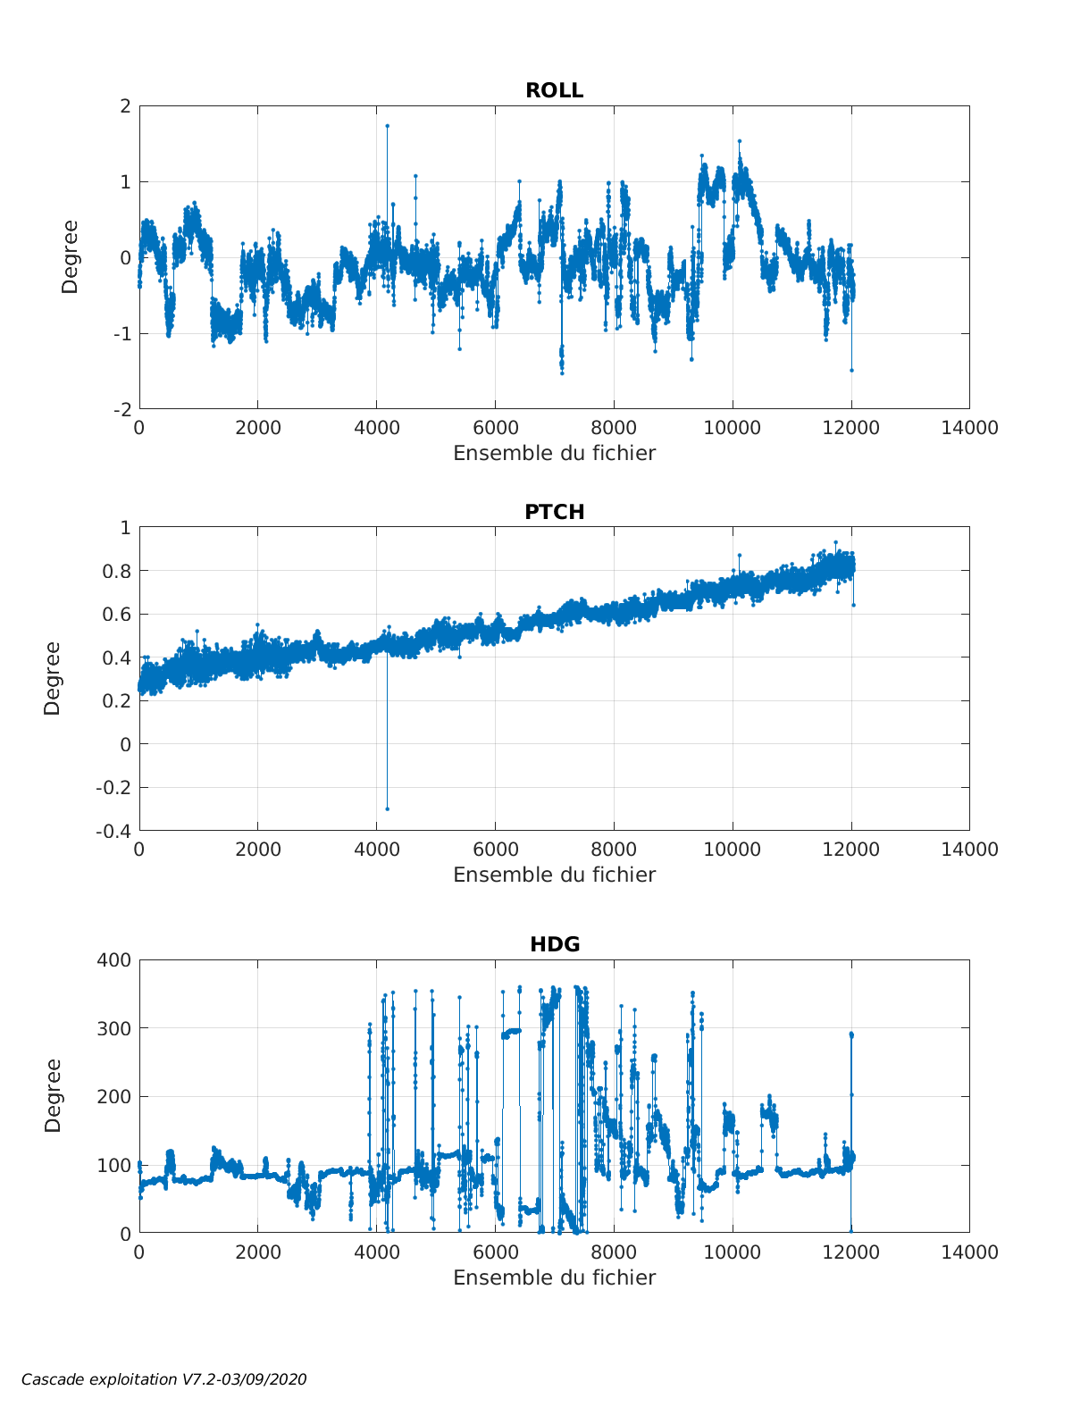

Composantes parallèle et orthogonale

Les informations sur les composantes parallèle et orthogonale à la vitesse du navire sont :

 | Corrélation Min | Corrélation Max
Composante parallèle | -0.234 | 0.400
Composante orthogonale | -0.298 | 0.341
Tableau 12–Composantes parallèle et orthogonale

Invalidation entre deux ensembles
Pas d’objet.

Matérialisation des périodes sans mesure
Sur une période de 20 minutes entre deux ensembles.

Correction de désalignement
Le calcul Amplitude / désalignement / assiette nous informe que des changements sont possibles pour faire un désalignement.

Valeurs rentrées au moment du désalignement :

Angle de désalignement | 0
Amplitude | 1
Erreur sur le tangage | 0.24

La vitesse Verticale moyenne issue du désalignement pour les bonnes données (Bins [7 11]) est de 0.009 cm/s.
Suite à ce désalignement les actions suivantes sont faites sur le nouveau fichier :
- Nettoyage des données
- Matérialisation des périodes sans mesure
- Tracés des graphes 2D.

Les graphes et les valeurs des tableaux suivants sont donc issus du fichier après désalignement.

Nettoyage des données

Critères des flags et résultats chiffrés obtenus :

Flag | Signification | Nombre d’ensembles | %
1 | Bonnes données | 141072 | 29.19
2 | Données douteuses | 763 | 0.16
3 | Filtre médian sur 30 ensembles au-delà de 2.70 écarts-type | 2429 | 0.50
4 | Pour cisaillement > 0.1 s-1 | 286 | 0.06
5 | Pour erreur > 0.200 m/s et pgood < 10% | 14154 | 2.93
6 | u, v > 2 m/s | 9303 | 1.92
7 | Données absentes | 311059 | 64.36
8 | Données sous le fond | 4254 | 0.88
9 | Données invalidées entre 2 dates ou 2 ensembles

Ce qui correspond au graphique suivant :
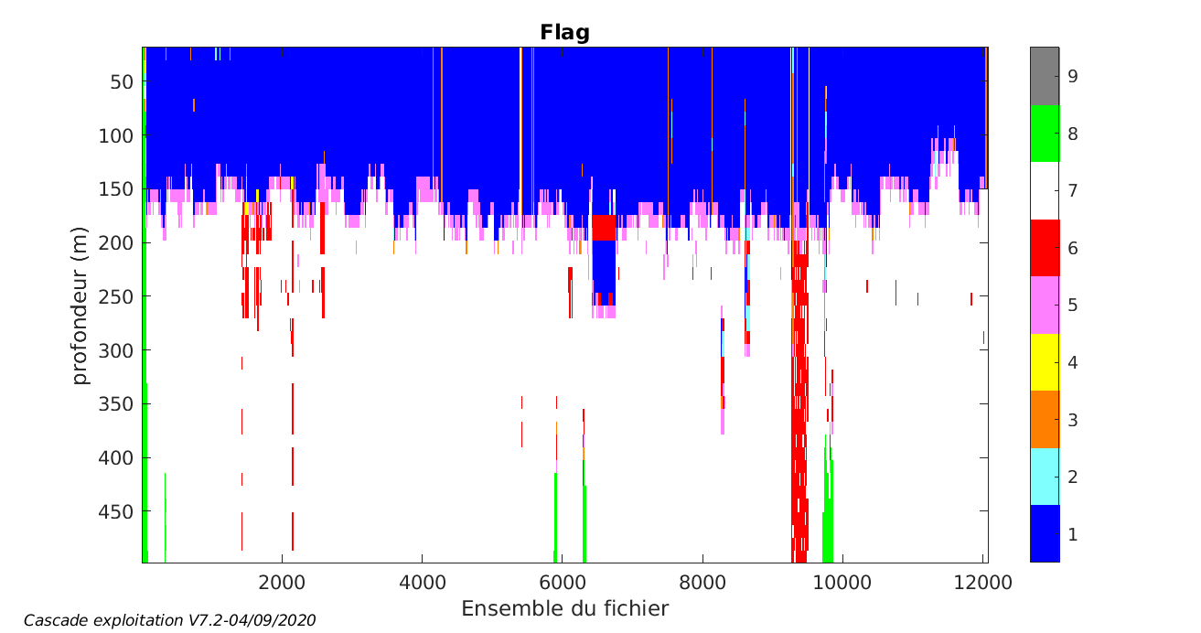

Exploitation des données – Tracés

La marée
Les composantes de la marée ont été prises en compte lors du calcul des vitesses du courant (model_tpxo9.0).

Définition des sections
Au cours de cette campagne, 1 section a été définie :
N° | Date début | Date fin | Localisation
1 | 01112019 062339 | 18112019 200443 | Océan pacifique
Tableau 13– Date et localisation des sections de la campagne
La carte est la suivante :
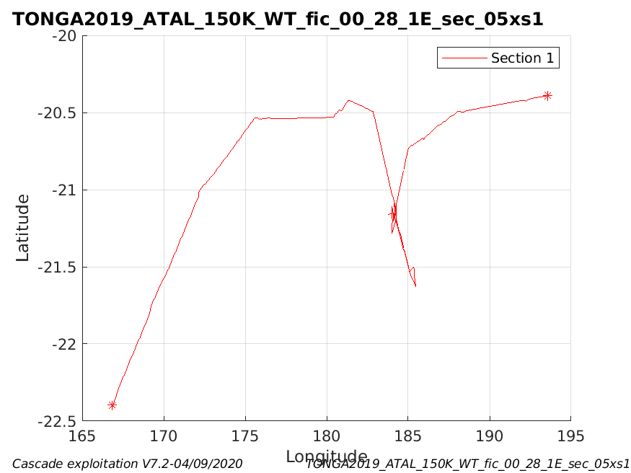
Figure 25– Carte de la section définie sur le trajet de la campagne

Images des sections

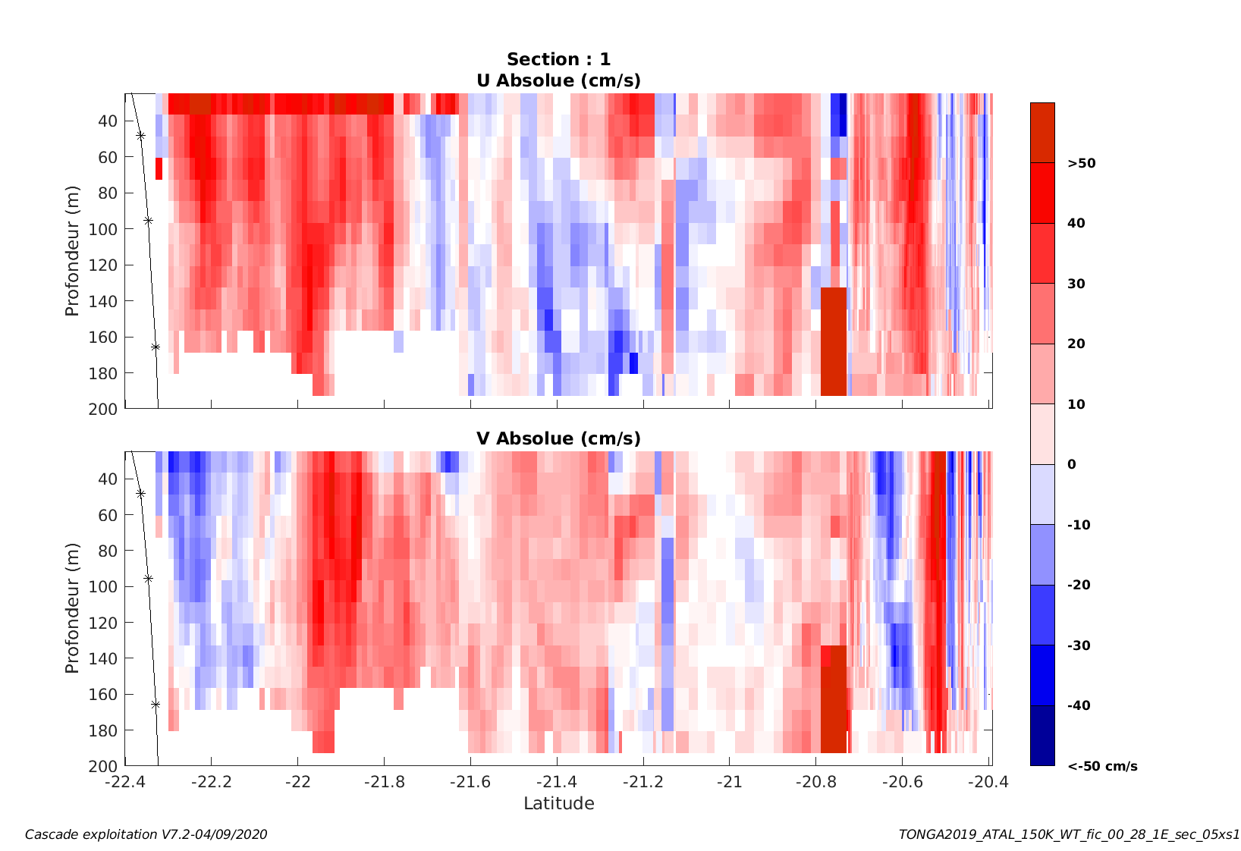

Figure 26 – Composantes du courant – Section 1 de la campagne de 0 à 200 m

Tracés des vecteurs des sections
Les tracés de vecteurs sont réalisés avec une distance entre chaque point égale à 5 kms. Les tranches 0-100m, 100_200m sont tracées dans ce document.
Le facteur d’échelle est de 0.1 et tous les points sont tracés.
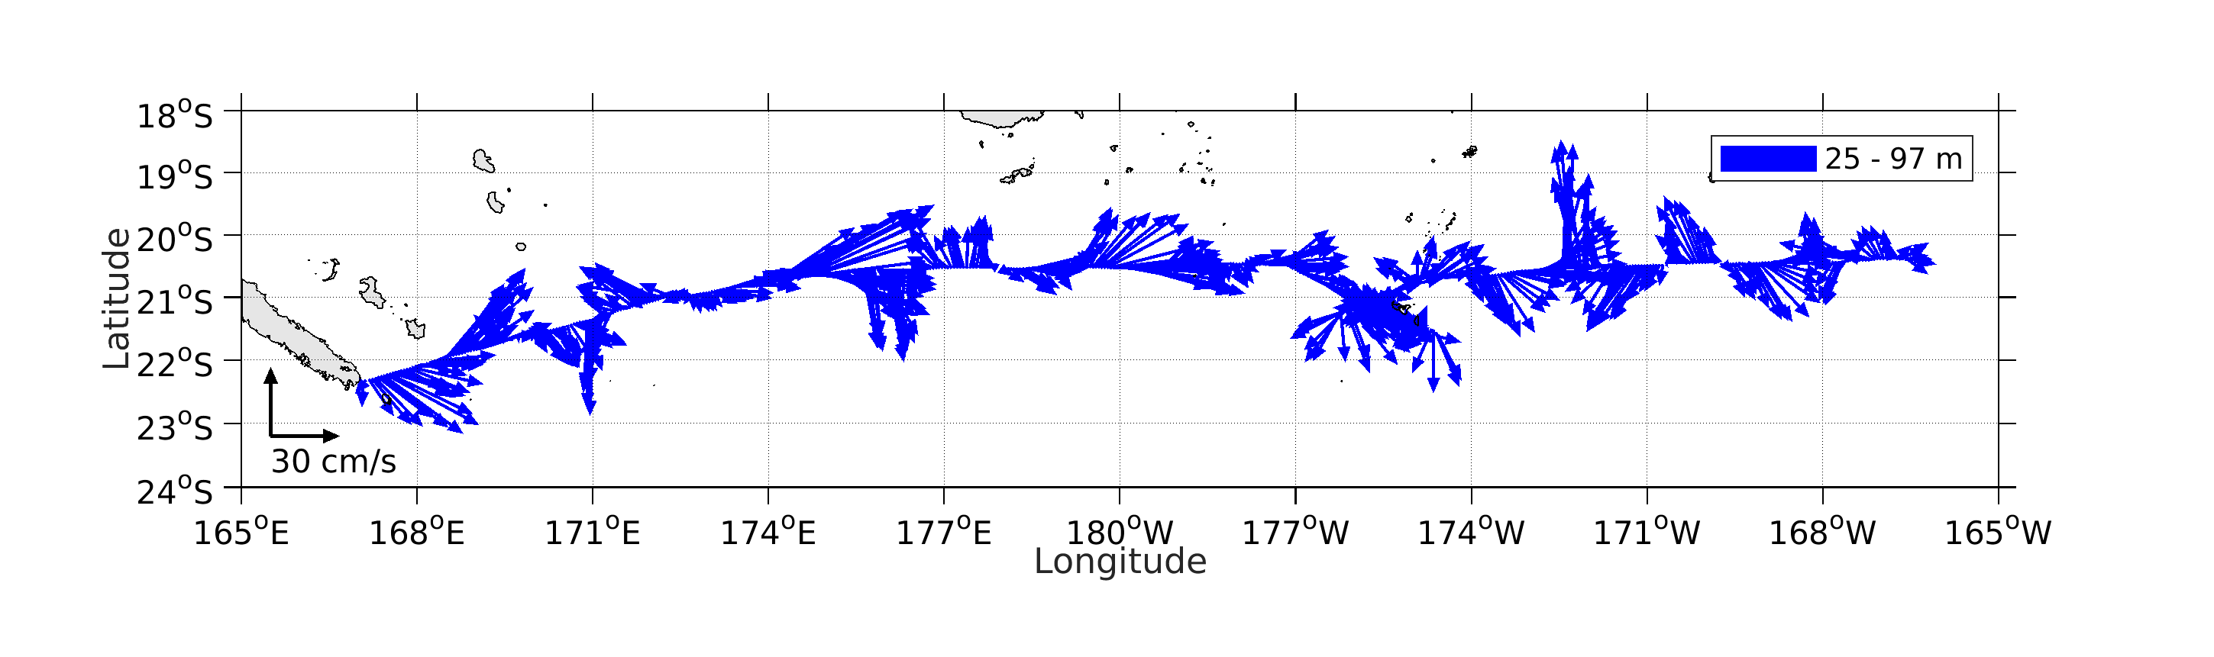
Figure 27- Vecteurs du courant de 0 à 100m

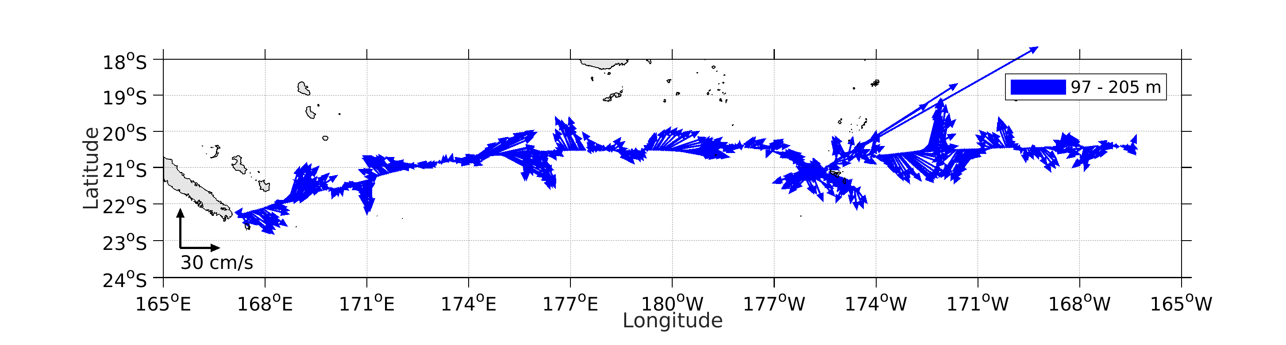
Figure 28- Vecteurs du courant de 100 à 200m

TONGA 2019 – OS150 – WT – fichiers 012 et de 029 à 056

Cette campagne comprend 57 fichiers mais une découpe a été nécessaire car la taille des cellules n’est pas identique pour l’ensemble des fichiers. En effet, les fichiers 000 à 028 ont une taille de cellule de 12 m alors que les fichiers 012 - 029 à 056 ont une taille de cellule de 8 m. Le logiciel CASCADE n’étant pas en mesure de traiter des données dont la taille des cellules n’est pas identique, deux traitements sont donc nécessaires pour cette campagne.

Les fichiers sont tous en mode WT.

Le trajet du navire est le suivant :

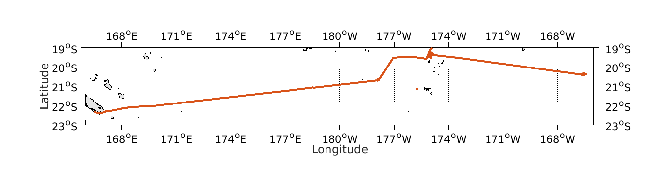
Figure 29 - Route du navire durant la campagne

Bathymétrie

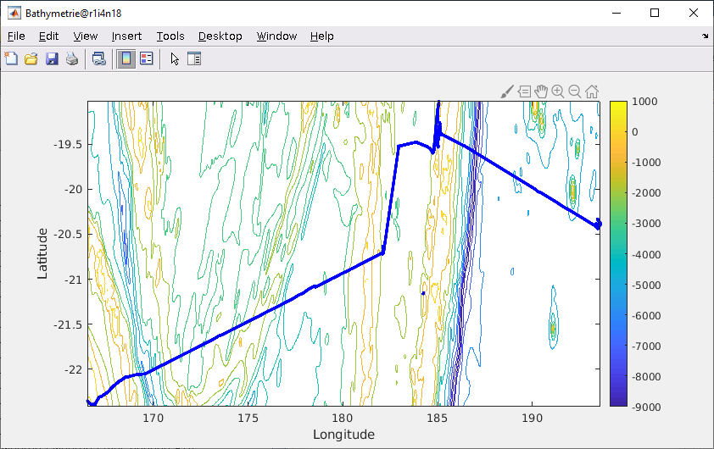
Figure 30 – Bathymétrie GEBCO sur le trajet de la campagne

Qualité des données reçues

CORR_ECI

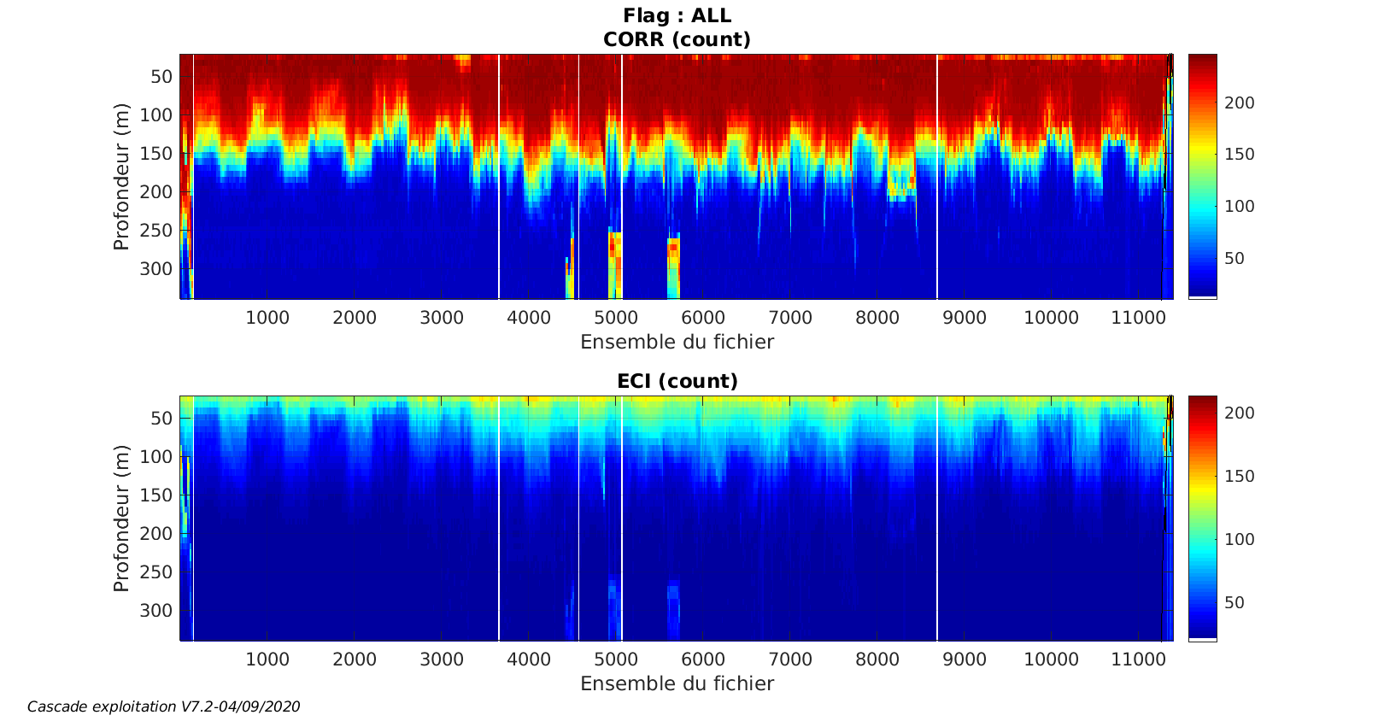
Figure 31 – Indicateur de corrélation (graphe haut) et
intensité de l’écho rétro-diffusé (graphe bas) pour tous les flags qualité

CAP/ROULIS/TANGAGE

Roll : roulis / Ptch : tangage / Hdg : cap
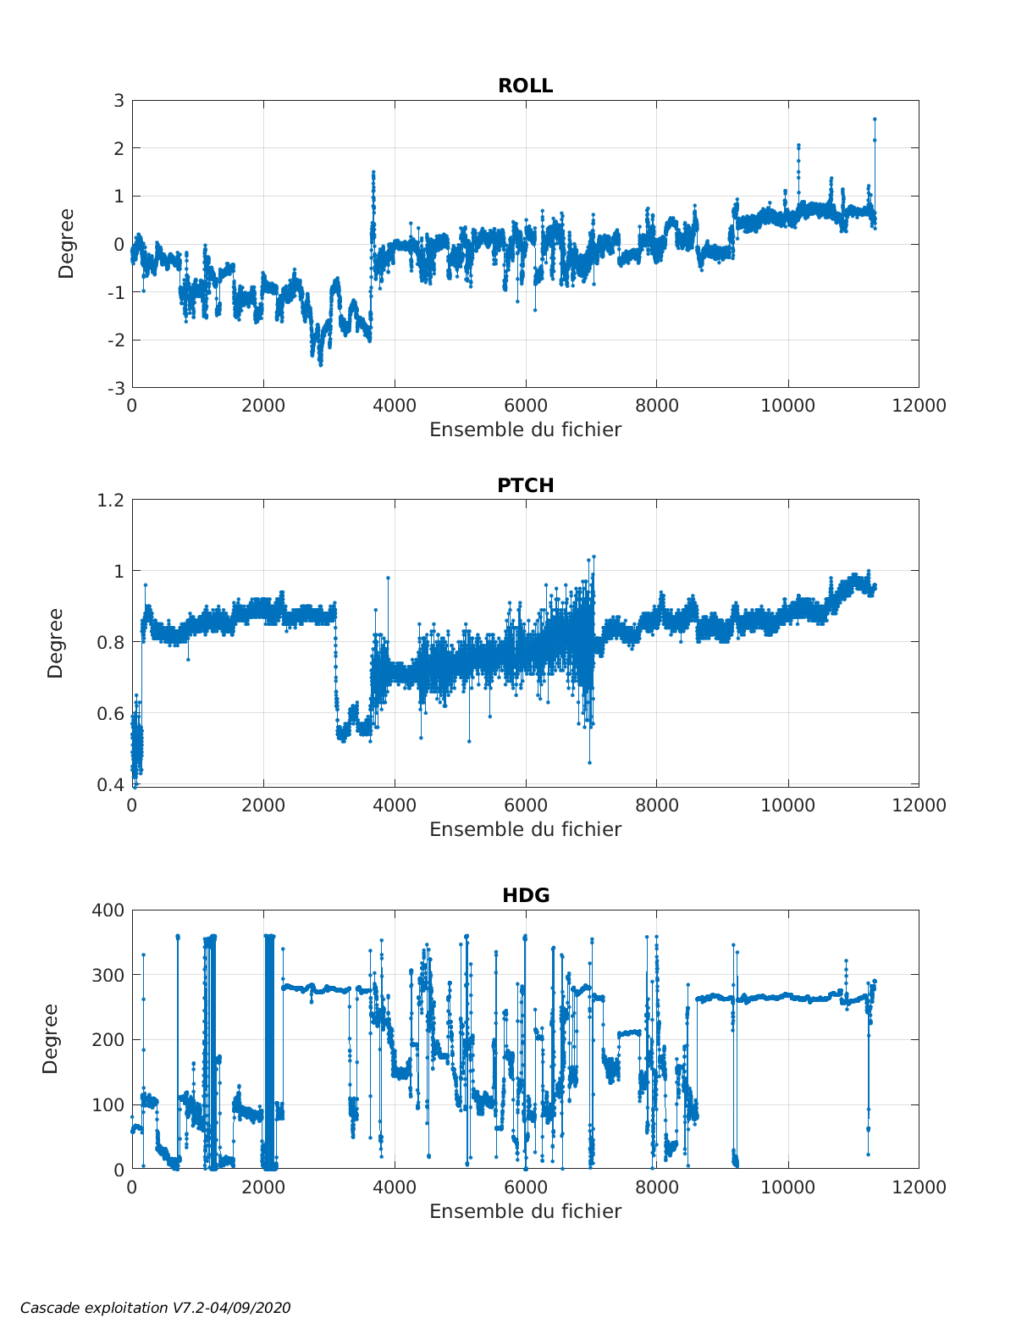

Composantes parallèle et orthogonale

Les informations sur les composantes parallèle et orthogonale à la vitesse du navire sont :

 | Corrélation Min | Corrélation Max
Composante parallèle | -0.125 | 0.623
Composante orthogonale | -0.446 | 0.359
Tableau 14–Composantes parallèle et orthogonale

Invalidation entre deux ensembles
Pas d’objet.

Matérialisation des périodes sans mesure
Sur une période de 20 minutes entre deux ensembles.

Correction de désalignement
Le calcul Amplitude / désalignement / assiette nous informe que des changements sont possibles pour faire un désalignement.

Valeurs rentrées au moment du désalignement :

Angle de désalignement | 0
Amplitude | 0.977
Erreur sur le tangage | 0.21

La vitesse Verticale moyenne issue du désalignement pour les bonnes données (Bins [13 17]) est de 0.136 cm/s.
Suite à ce désalignement les actions suivantes sont faites sur le nouveau fichier :
- Nettoyage des données
- Matérialisation des périodes sans mesure
- Tracés des graphes 2D.

Les graphes et les valeurs des tableaux suivants sont donc issus du fichier après désalignement.

Nettoyage des données

Critères des flags et résultats chiffrés obtenus :

Flag | Signification | Nombre d’ensembles | %
1 | Bonnes données | 176526 | 38.71
2 | Données douteuses | 1627 | 0.36
3 | Filtre médian sur 30 ensembles au-delà de 2.70 écarts-type | 3854 | 0.85
4 | Pour cisaillement > 0.1 s-1 | 2533 | 0.56
5 | Pour erreur > 0.200 m/s et pgood < 10% | 22444 | 4.92
6 | u, v > 2 m/s | 7058 | 1.55
7 | Données absentes | 237575 | 52.09
8 | Données sous le fond | 4463 | 0.98
9 | Données invalidées entre 2 dates ou 2 ensembles

Ce qui correspond au graphique suivant :
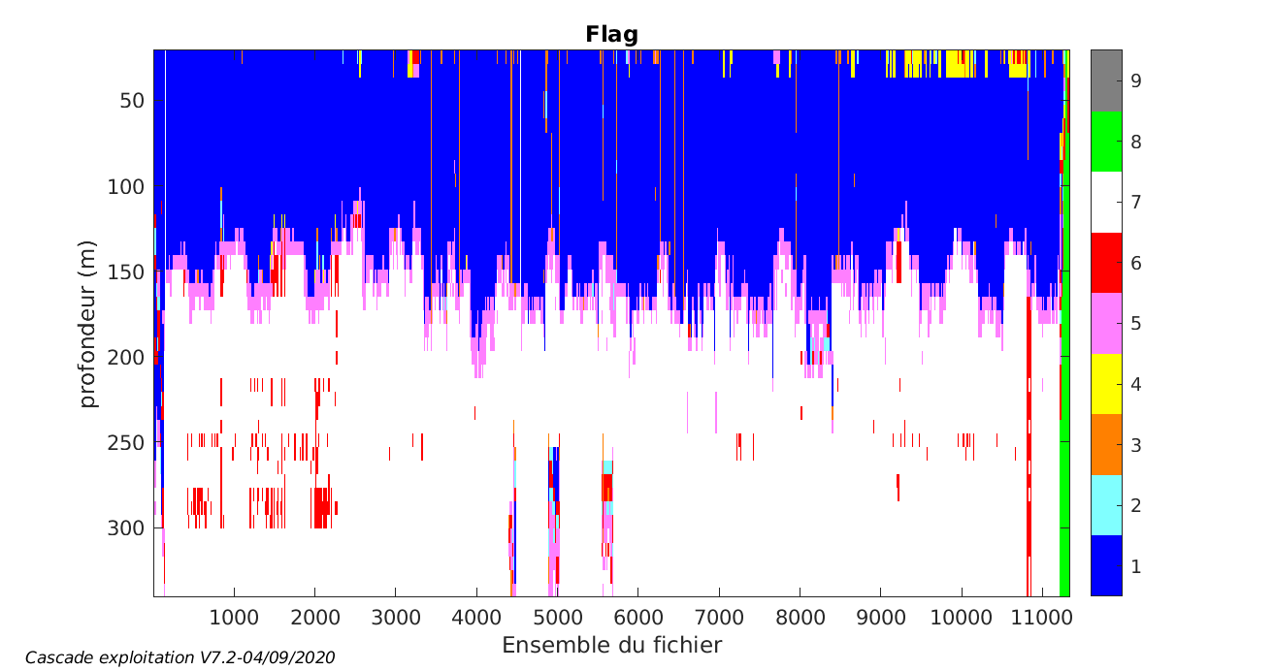

Exploitation des données – Tracés

La marée
Les composantes de la marée ont été prises en compte lors du calcul des vitesses du courant (model_tpxo9.0).

Définition des sections
Au cours de cette campagne, 1 section a été définie :
N° | Date début | Date fin | Localisation
1 | 09112019 034520 | 04122019 212726 | Océan pacifique
Tableau 15– Date et localisation des sections de la campagne
La carte est la suivante :
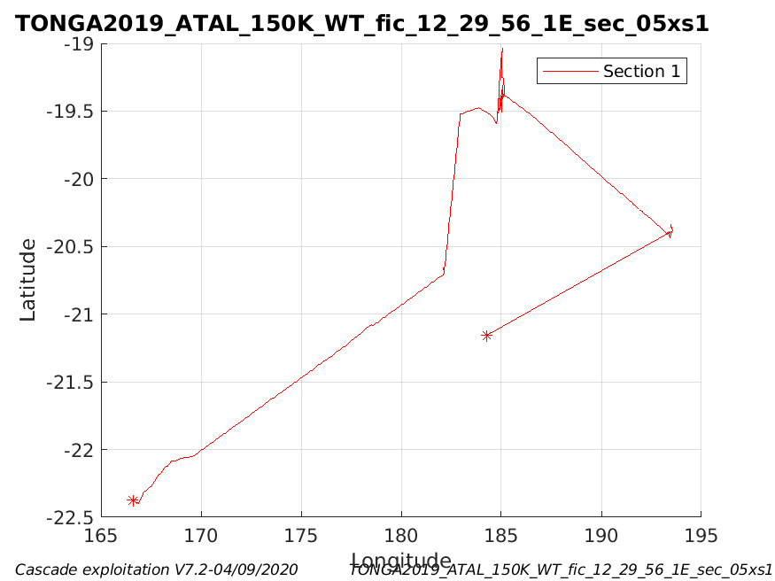
Figure 32– Carte de la section définie sur le trajet de la campagne

Images des sections

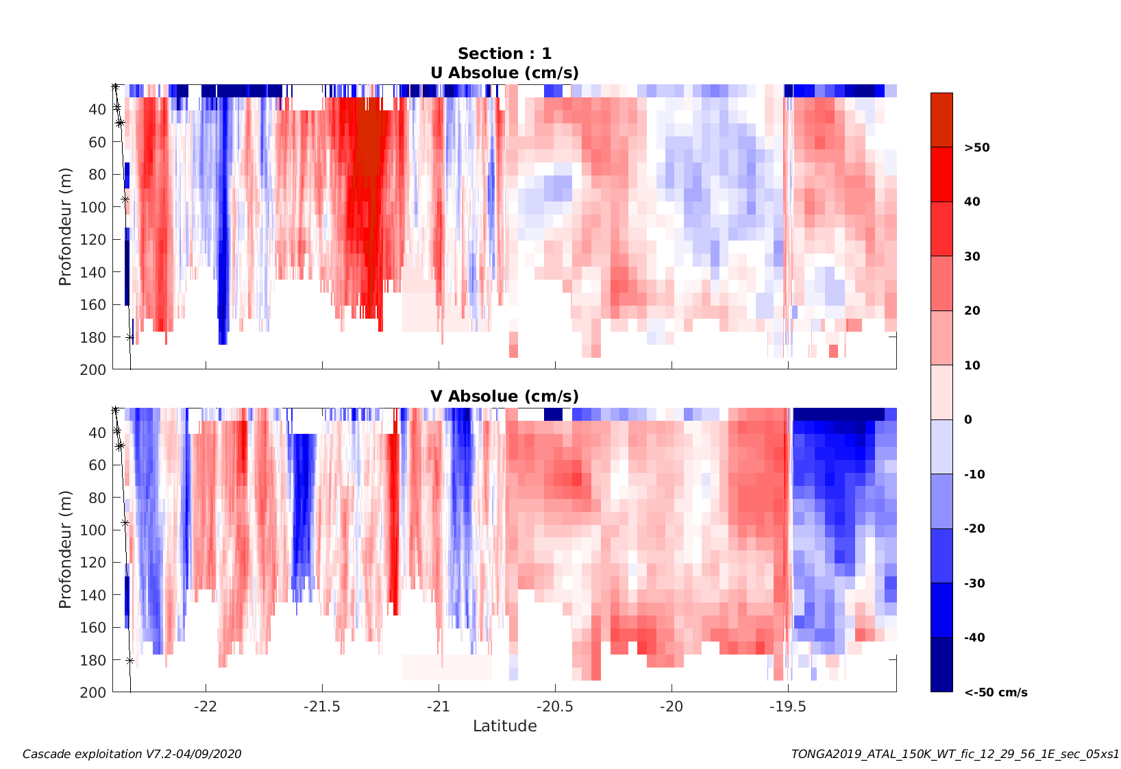

Figure 33 – Composantes du courant – Section 1 de la campagne de 0 à 200 m

Tracés des vecteurs des sections
Les tracés de vecteurs sont réalisés avec une distance entre chaque point égale à 5 kms. Les tranches 0-100m, 100_200m sont tracées dans ce document.
Le facteur d’échelle est de 0.1 et tous les points sont tracés.

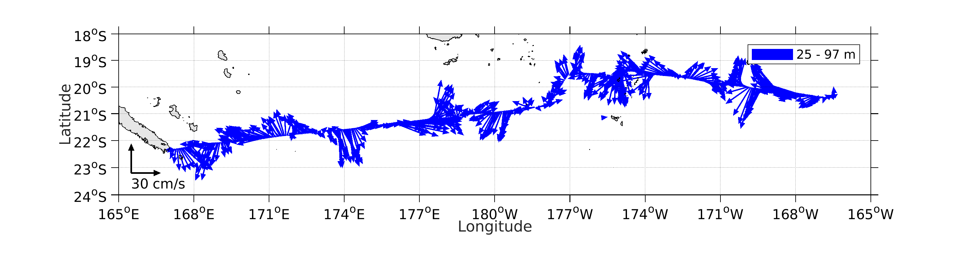
Figure 34- Vecteurs du courant de 0 à 100m

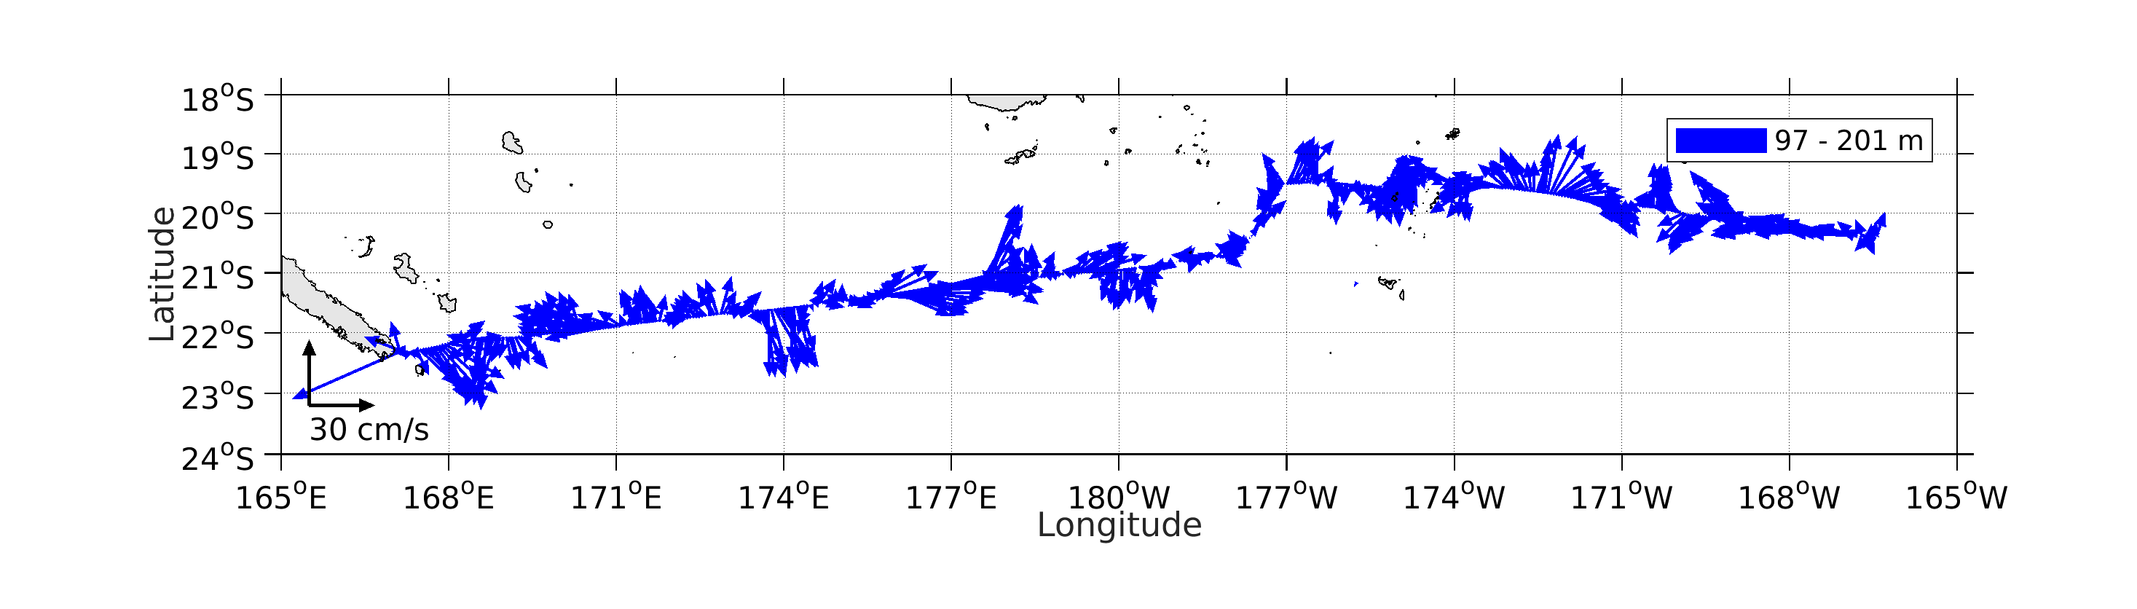
Figure 35- Vecteurs du courant de 100 à 200m

